182_B_2_p_182

Вернуться к оглавлению книги

04 февраля 2015 г.
Балбесы здесь не ходят…..

Глава 182. Ампервольтовая МАГИЯ Первеева.
Простенькие эксперименты с дикими последствиями.

Раздел 1. От автора.

Дело обстоит следующим образом: Сжег пару мощных диодов Ганна, но добиться автогенерации с ними так и не сумел. Нет опыта обращения с ними…. Да и терпения маловато. Сидеть и ждать пока проявится эффект СЕ – это НЕ МОЁ.
Решил, что они (диоды Ганна) тусуются своей проводимостью БЕЗ доступно фиксируемых колебаний. Т.е. все-таки диапазон их тусовок находится в области СВЧ. А у меня осциллограф работает только до 20 мГц. Это мизер. Без визуализируемой осциллографом, зацепки, увидеть СЕ очень трудно, практически невозможно. Вслепую же работать – это только ТЕРЯТЬ ВРЕМЯ.
К тому же, таких тестеров, как у Соколовского у меня нет.
Короче, пущай он сам занимается своей самозапиткой. Он придумал её, поймал за хвост - и это его ноша.

Кстати, диоды Ганна гонят СЕ ПОТОМУ (!), что их ВАХ (Вольт-Амперная Характеристика) такова, что при генерации изменяющейся ПРОВОДИМОСТИ, она СМЕЩАЕТ (поднимает по величине) кадуцееву синусоиду и постоянку на ОПРЕДЕЛЕННУЮ величину ДЕЛЬТА ЭДС (dU – смещение оси времени синусоиды вправо). Это ХОРОШО видно (!) на графике принципа действия диодов Ганна.
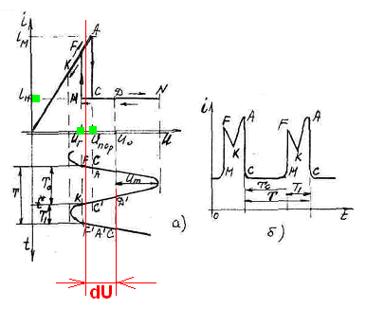
Рис. 1. Рисунок, из которого ПРЕКРАСНО ВИДНО (!), что при генерации синусоиды (при работе диода на РЕЗОНАНСНЫЙ КОНТУР), возбуждающее контур, напряжение тусуется в узком диапазоне от Uг до Uпор (две зеленые точки на горизонтальной оси U). При этом ТОК через диод СКАЧКАМИ (импульсами) тусуется от минимума до максимума. Импульсная тусовка ТОКа своими УДАРАМИ возбуждает резонансный СВЧ контур и в нём возникает практически ЧИСТАЯ (неискаженная) резонансная СИНУСОИДА.
Резонансная синусоида – это ПРИРОДНАЯ кривая (проекция РОТОРА), и она ВСЕГДА стремится иметь ИДЕАЛЬНУЮ форму. Здесь эта форма чуть-чуть «подпорчена» регулярными токовыми подкачками от синхронно тусующейся проводимости диода. Т.е. такая подкачка, на поверку, является, к тому же, обычной ПАРАМЕТРИЧЕСКОЙ накачкой. Той самой, которую изучал Тамм в середине 20 века, раскачивая ВРАЩАЮЩИЙСЯ ОБЕСТОЧЕННЫЙ (!) резонансный контур и используя лишь КОММУТАЦИИ (ПИ-преобразования). При этом он получал ЧИСТЕЙШУЮ электрическую СЕ простым МЕХАНИЧЕСКИМ вращением и бестоковыми коммутациями. Правда, по величине она равнялась затратам (со слов нашего российского научного СИОНа). Каков был НАСТОЯЩИЙ уровень СЕ – никто не знает.

И синусоида эта – КАДУЦЕЕВА – ИНДУКЦИОННАЯ – ПОДСАСЫВАЮЩАЯ ПОЛЕВУЮ ЭНЕРГИЮ ВАКУУМА, т.к. за счет быстрых ПОЛЕВЫХ взаимодействий ВНУТРИ КОНДЕНСАТОРА и ИНДУКТИВНОСТИ резонансного контура, происходит ПОДКАЧКА их энергетики из вакуума (от скорости света «С» роторов).
Итогом подкачки-подсоса-эжекции, является НАБЛЮДАЕМОЕ смещение ОСИ ВРЕМЕНИ синусоиды (увеличение ЕЁ НУЛЕВОГО УРОВНЯ по ПОТЕНЦИАЛУ) - смещение центральной линии диапазона тусовок НАПРЯЖЕНИЯ на резонансном контуре на величину dU). Этой величины dU (до нескольких Вольт, или даже больше) вполне достаточно, чтобы создавать БОЛЬШОЙ зарядный ток.
Рисунок взят из Интернета http://edu.dvgups.ru/METDOC/ENF/OP_KV_EL/PHIZ_OSN_EL/METOD/DIOD_GANNA/Bodr_2.htm
Вообще, эта статья информационно крутая.
В ней есть даже вполне КОНКРЕТНАЯ схема подключения диода Ганна к резонансному контуру.

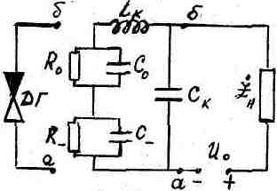
Рис. 2. Схема генератора на основе диода Ганна. Подробности в тексте статьи.

И.Соколовский ПОНЯЛ, что ЕСЛИ (!) выпрямить СМЕЩЕННУЮ СИНУСОИДУ обычным диодом, то в цепи появится, как раз ТА ВОЛЬТДОБАВКА, которая в неявном виде присутствует как смещенная ОСЬ ВРЕМЕНИ синусоиды. И эта вольтдобавка уже является РЕАЛЬНОЙ (вещественной) величиной, способной создавать и ТОК ЗАРЯДКИ АКБ, и ток через НАГРУЗКУ.

Короче, все его схемы – это импульсные отражающие двухполюсники, которые при подключении АКБ, в ОТВЕТ начинают самостоятельно ГЕНЕРИРОВАТЬ СЕ в виде повышенного НАПРЯЖЕНИЯ и ТОКА, чем и создают подзарядку АКБ, или самозапитку.
Это ЕГО тема!
Вам до неё, как до Китая пешком….

А я занимаюсь СВОИМИ идеями. Какой смысл повторять то, что уже сделал Соколовский? Ради проверки его «вшивости» что-ли?
Мне это на хрен не нужно… Вполне достаточно того, что я теоретически УВИДЕЛ, что Соколовский на верном пути.

Я самостоятельно наковырял СТОЛЬКО (!), что голова крУгом. Сам не ожидал.

Собираю простенькие схемки с РУЧНЫМ управлением – вместо электронных ключей сам давлю на микрик. Он делает нужные мне переключения в цепи.

Сначала дело шло туго. С неделю раскачивался, подбирал детали, организовывал удобство работы, обмозговывал практические нюансы.
Наконец, включаю первый вариант схемы – результат НОЛЬ. Включаю второй – то же самое.
Впору было биться башкой о стенку с досады.
Медленно пришло рабочее состояние, и я методично стал искать те заковырки, которые поставили меня в тупик.
Сначала с помощью светодиодов нашел коммутационный ампервольтовый (мощностной, энергетический) отклик схемы. Определился с его величиной, и подкорректировал схему.
Куча разных экспериментов в рамках первых двух схем показала, что для практики, ранее описанная мной теория работы прерванного резонанса в последовательном контуре, изменяется, причем в ЛУЧШУЮ (!) сторону.

Т.е. сам последовательный резонанс отодвинулся на ВТОРОЙ план.
Его участие МИНИМАЛЬНО.
На ПЕРВЫЙ план вылезло понятие ТОКОВЫЙ РАЗГОН (зарядовый замах) в соленоиде, опирающийся на параметр ТАУ цепи с соленоидом. А конденсатору досталась лишь роль НАКОПИТЕЛЯ энергии, засасываемой с соленоида по МАКСИМУМУ.

Таким образом, понятие РЕЗОНАНСНЫЙ контур потеряло актуальность разделения на ПОСЛЕДОВАТЕЛЬНЫЙ и ПАРАЛЛЕЛЬНЫЙ.
В моих схемах заработало понятие ДОБРОТНОСТЬ СОЛЕНОИДА, а не контура. И резонансная частота, как параметр, ушла на второй план.
Соответственно, пришло понимание, что эта добротность повязана, в первую очередь на номинал ИНДУКТИВНОСТИ соленоида (чем больше витков – тем лучше!). Во вторую очередь – на КАЧЕСТВО обмотки – на толщину обмоточного провода (чем толще – тем лучше!).

Из кучки имеющихся у меня трансформаторов, пригодных в роли дросселя (соленоида), я, в конце концов, выбрал самый большой – советский, марки ТН40 – 127/220 – 50.. Его мощность 40 Ватт.

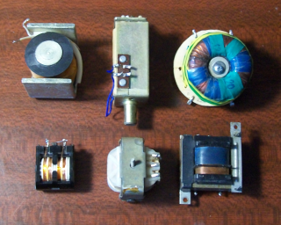

Рис. 3. Намоточные изделия (индуктивности) забракованные для ручных экспериментов. У них либо большое омическое сопротивление, либо недостаточна индуктивность.
По порядку: Индуктор от ревуна, электромагнит с советского магнитофона, тороидальный трансик на мощность примерно 20 Ватт, ферритовый двухобмоточный транс с блока питания современного телевизора, обычный советский трансик Ватт на 10 -15 (подковообразные сердечники), обычный советский трансик (Ш-образные пластины) на 10 -15 Ватт.

Сначала я использовал одну из вторичек этого транса. Прямо скажу – результат хреновый. Витков мало (индуктивность мала).
Всё резко изменилось, когда я в качестве соленоида-дросселя включил первичку (сетевую обмотку). С таким соленоидом схема преобразилась.
Короче, дошло до того, что я понял, КАК РАЗГОНЯТЬ этот дроссель, чтобы он выдал 210-220 Вольт (!) при питании схемы от ОДНОЙ (!) АКБ напряжением 1,5 Вольт.
Другими словами от одной батарейки 1,5 Вольт, я зажег 70 последовательно соединенных сверхъярких светодиодов (70х3=210 В) при максимальном токе потребления от АКБ около 60 мА.

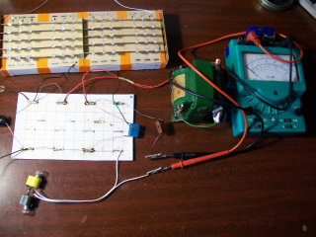

Рис. 4. Третий экспериментальный макет - удачный. Замысловатая конструкция вверху слева – моё рукоделие – это спаренная светодиодная картонная матрица из 60 последовательно включенных сверхъярких светодиодов. Напряжение зажигания всей матрицы – 180 Вольт. Используется как своеобразный пиковый мгновенный оптический вольтметр. Позволяет определить пиковое значение напряжения с точностью до +/- 3,0 Вольта. В центре (зеленый) – советский трансформатор в роли соленоида-дросселя. Используется сетевая первичка.. Правее – стрелочный тестер. Внизу – омическая нагрузка – две, последовательно соединенные, лампы накаливания 2,5 В, 0,15 А (от полутора Вольт они не загораются, но участвуют в работе схемы). Слева (черный) – электролитический буферный конденсатор 1000,0 мкф на 16 В. В центре (синий) – отражательный конденсатор 1,0 мкФ на 250 В.
Правее от него (коричневый) – микрик МП-5 – советский переключатель-кнопка на 2 направления. Плата запитана слева (1,5 Вольт постоянки от стабилизатора) через верхний (коричневый) провод и нижний – черный. Позже сделал запитку от одной пальчиковой АКБ. На снимке светодиодная матрица включена только левой половиной (30 светодиодов с напряжением зажигания 90 В).

Но это – полдела.
Я вручную ПОЩУПАЛ (измерил!) длительность периода ТАУ индуктивной цепи. И это было для меня очередной НЕОЖИДАННОСТЬЮ….

Оказалось, что ИНДУКТИВНОСТЬ первички обычного сетевого транса небольшой (до 100 Ватт) мощности такова, что 5ТАУ по времени находится в районе от одной до полутора секунд. Это – очень большое, и УДОБНОЕ для ручных экспериментов, время!
Соответственно, получается, что сама ТАУ равна 1/5 доле - примерно 0,2-0,3 секунды.

Если сказать простыми словами, то получается следующее: для того, чтобы ВЗЯТЬ с дросселя-соленоида (с первички транса) всю конвертируемую (сцепленную с ДУРЬЮ ВАКУУМА) ЭНЕРГИЮ, запасенную в нём в период РАЗГОНА-РАЗМАХА тока, нужно держать его под питающим напряжением (у меня 1,5 В) в течение периода от одной до полутора секунд. Процесс разгона я контролировал с помощью обычного советского СТРЕЛОЧНОГО тестера ТЛ-4М. Чётко ВИДНО, что, за секунду – полторы, ток разгона плавно нарастает с нуля до 60 мА. Кривая нарастания тока экспоненциональная – похожа на зуб пилы. Далее, ток уже не изменяется.

При 60 мА ЭДС, вырабатываемая дросселем-первичкой, в момент прерывания тока, доходит до 220 Вольт. И от этого напряжения (уже принятого конденсатором С1) ОЧЕНЬ ЯРКО, но и ОЧЕНЬ КРАТКОВРЕМЕННО вспыхивают 70, последовательно соединенных светодиодов. Так работает ПРЯМОХОДОВАЯ соленоидная индукция.

Как вы понимаете, ОДНА СЕКУНДА – это ОЧЕНЬ ДЛИННОЕ время, совершенно НЕУДОБНОЕ (!) для практических целей.
Но, для РУЧНЫХ экспериментов – это НАХОДКА.

Внимание!

Не попадитесь! Пока я веду речь НЕ о резонансном контуре, а только об ЭЛЕКТРИЧЕСКОМ контуре-цепи с ИНДУКТИВНОСТЬЮ. И, упоминаемое ТАУ относится, как раз только к индуктивной цепи.
Резонансные явления в ТАКОЙ цепи ЗАТУШЕВАНЫ, т.к. омическое сопротивление (типа, омическая нагрузка) светодиодов ОЧЕНЬ ВЕЛИКО. И сам резонанс в последовательном контуре - АПЕРИОДИЧЕСКИЙ (практически НЕ возникающий). Но! Вовсю работает ДОБРОТНОСТЬ соленоида.

Ибо, через понятие ПЕРИОД – прямая дорога к теории.
Там ведь хитрость какая?
Хитрость-то ПРОСТЕНЬКАЯ!

Весь тот ТОК (движущийся заряд), который проходит через светодиоды, имеет на себе начальный ПОТЕНЦИАЛ в 220 Вольт (читай – имеет очень ВЫСОКИЙ потенциал, у меня просто случайно получилось 220 Вольт, т.к. я выжимал максимум, могло получиться и 100 и 300 Вольт), и ЛЕГКО может быть скоммутирован ОБРАТНО на АКБ. Соответственно, этот заряд, при ОПРЕДЕЛЕННЫХ условиях, практически ВЕСЬ (!) вернётся в АКБ.

Т.е. я определился, КАК возвращать заряд обратно в АКБ (возврат через ДОБРОТНОСТЬ соленоида, выраженную большим начальным ПОТЕНЦИАЛОМ заряда), и при этом заставить этот заряд ЖАРИТЬ светодиоды на полную мощность!

А каждый светодиод, для того, чтобы ЯРКО ГОРЕТЬ должен иметь на себе напряжение порядка 3,0 Вольт, и ток порядка 27 мА.
Т.е. получается, что ОДИН светодиод потребляет мощность Рсд=3х0,027=0,08 Вт.

Когда их 70 штук то их ОБЩАЯ потребляемая мощность равна Робщ.сд=70х0,08=5,67 Вт.

Значит, максимально разогнанный по току дроссель-соленоид выдаёт МОЩНОСТЬ 5,67 Вт.
Но, выдаёт её кратковременно, ИМПУЛЬСНО – доли секунды.

Мощность же потребляемая соленоидом от АКБ равна Ракб=(1/2)х1,5х0,06=0,045 Вт (читай 0,05 Вт). Правда, потребление долговременное – в течение ОДНОЙ секунды, или чуть больше. Коэффициент ½ в скобках означает УСРЕДНЕНИЕ тока по времени (по периоду его, почти линейного, нарастания (зуб пилы)).

Но мощности (моя теория, для ДАННОЙ ситуации) характеризуют НЕ ЭНЕРГИЮ, а ПРОБИВНУЮ СИЛУ энергии.

Внимание!

Здесь в роли ПРОБИВНОЙ СИЛЫ выступает ПРОИЗВЕДЕНИЕ тока (его динамика) на напряжение (динамическая статика) – индукционная МОЩНОСТЬ - индукционный АКТИВ электричества!
Эту электродвижущую силу, вы, ни в коем случае не должны ПУТАТЬ с ЭДС АКБ! Электродвижущая сила здесь - это УДАРНАЯ сила – индукционная (ИНЕРЦИОННАЯ, т.е. ДИСПЕРСИОННАЯ гравитационная поляризованная) сила.

ОТЛИЧИЕ этой электродвижущей силы от ЭДС АКБ в том, что она, сама по себе, МОЩНОСТНАЯ и ИНДУКЦИОННАЯ, функционально возникшая на основе закона ЭМИФ, имеющая эквивалентом расчётную мощность, рассчитываемую как ПРОИЗВЕДЕНИЕ СИЛЫ на ВРЕМЯ (на период действия силы), т.е. Рмех.=F*t.
Это – с одной стороны….

Но! Эту же самую мощность МОЖНО рассчитать и по другой (СИОНской) формуле – по ОБЫЧНОЙ и ОБЩЕПРИНЯТОЙ – Рэл.=U*I. Это – с второй стороны…
Отсюда вытекает ЧУДЕСНЕЙШЕЕ мощностное РАВЕНСТВО Р=F*t=U*I (А).

Поэтому ЛОГИЧНО предположить, что за ОДНУ секунду АКБ отдала в соленоид ЭНЕРГИЮ равную 0,05 Втсек – 0,05 ДЖОУЛЕЙ, при мощности (при пробивной, движущей СИЛЕ) в 0,05 Вт=0,05 НЮТОНОВ в СЕКУНДУ!

Очень ВАЖНЫЙ вывод!

Как вы, наверняка уже начали догадываться, СИСТЕМНАЯ единица времени ОДНА СЕКУНДА (система СИ), в вышеприведенном равенстве (А) является ГРАНИЧНОЙ (балансной) величиной, которая ВОЕДИНО вяжет НЬЮТОНЫ, ВАТТЫ и ДЖОУЛИ. При этом (для данной ситуации) расчет ПОТРЕБЛЯЕМОЙ мощности я делаю по ЭЛЕКТРИЧЕСКОЙ формуле Рэл.=U*I, а расчёт ПОЛУЧАЕМОЙ мощности по МЕХАНИЧЕСКОЙ формуле Рмех.=F*t.
Равенство обеих формул означает, что их ЭНЕРГИИ – это ПЛОЩАДНЫЕ (кристаллические) параметры (квадратичные), и, что потребляемая мощность НЕПРЕРЫВНА ВО ВРЕМЕНИ, а получаемая имеет ИМПУЛЬСНЫЙ вид, и она в рамках импульса тоже НЕПРЕРЫВНА во времени, но КРАТКОВРЕМЕННА.

Соответственно, я получаю КОНЕЧНЫЙ вывод:
Если мы имеем дело с ИМПУЛЬСНЫМИ электрическими явлениями, длительность которых МЕНЬШЕ одной секунды, то их МОЩНОСТЬ является ЭКВИВАЛЕНТОМ произведения СИЛЫ на период её действия Рмех.=F*t.

При t=1 секунде эта формула выглядит как Рмех.=F (мощность РАВНА СИЛЕ!). И тогда получается, что для КАЖДОГО ИМПУЛЬСА становится справедливым выражение Рмех.=F=Рэл.=U*I (Б).
Другими словами МОЩНОСТЬ каждого электрического ИМПУЛЬСА при его длительности ровно в 1 секунду ОДНОЗНАЧНО равна индукционной СИЛЕ, которую можно рассчитать как ПРОИЗВЕДЕНИЕ силы тока на силу напряжения этого импульса.

В обычной НЕИНДУКЦИОННОЙ электротехнике, произведение силы тока на силу напряжения, является МОЩНОСТЬЮ.
Но, для ИНДУКЦИОННОЙ электротехники степень максимальной электрической индукционной мощности коротких импульсов нужно ПОНИЖАТЬ до статуса физической СИЛЫ, помноженной на ПЕРИОД. Тогда ЭНЕРГИЮ импульса можно рассматривать как механический (деформирующий) КВАНТ. И это – уже сцепленная зарядовая ГРАВИТАЦИЯ, работающая на СКОРОСТИ СВЕТА «С».

Здесь интересно ТО, что гравитацию можно измерять как в Ньютонах, так и в Вольтах (типа, как ЭДС).
Кстати! В ядерной физике МЕХАНИЧЕСКУЮ энергию элементарных частиц измеряют в ЭЛЕКТРОН-ВОЛЬТАХ! И Вольты можно расценивать как ДЛИНУ деформированных электронов, т.е. как их ВЕКТОР!

И, если провести логику дальше в периоды КОРОЧЕ 1 секунды, то и ФИЗИЧЕСКИ, и ТЕОРЕТИЧЕСКИ, вытекает, что ИНДУКЦИОННАЯ мощность – суть ЭКВИВАЛЕНТ электродвижущей ПРОБИВНОЙ (активационной) СИЛЫ.
Это справедливо только для ИМПУЛЬСНЫХ электрических явлений.

А при НЕПРЕРЫВНЫХ электрических явлениях, с длительностью в несколько (много) секунд (т.н. квазистационарные процессы – попросту ПОСТОЯНКА) электродвижущая ПРОБИВНАЯ сила превращается в ОБЫЧНОЕ, ПРИВЫЧНОЕ нам НАПРЯЖЕНИЕ (ЭДС) – ПОТЕНЦИАЛ U в Вольтах.

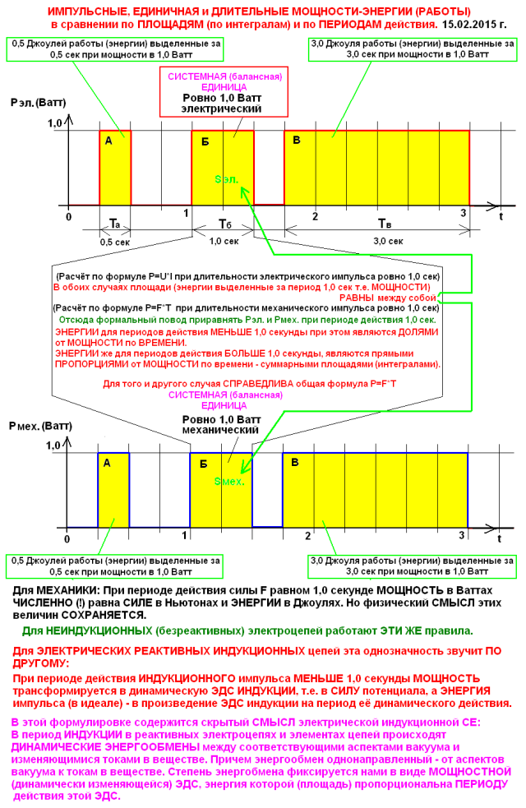

Рис. 5. Моя версия РАВНОЦЕННОСТИ понятия МОЩНОСТЬ в механике и в индукционной электротехнике. Эта тема требует дальнейшего разъяснения. Здесь я привел лишь простейшие завуалированные доводы, базирующиеся на ВЕЛИКОЙ системной взаимосвязи между МЕХАНИКОЙ (гравитацией – ВРЕМЕНАМИ и СИЛАМИ ) и ЭЛЕКТРИЧЕСТВОМ. Эта взаимосвязь была идеально ОФОРМЛЕНА отцами физики. Но СИОН закопал её.

Собственно, это мы прекрасно ЗНАЕМ. Не знаем только того, что, например НАПРЯЖЕНИЕ АКБ – это НЕ индукционная (!) пробивная сила, а просто ЗЕРКАЛЬНАЯ (отраженная от вещества) - длительно присутствующая РЕАЛЬНАЯ электрическая сила в ВЕЩЕСТВЕННОМ устройстве. И, что, с её ПОМОЩЬЮ, используя СХЕМНЫЕ ухищрения, МОЖНО (!) возбуждать, как ВНУТРИ, так и СНАРУЖИ вещественных элементов схем МОЩНЕЙШИЕ эжекционные энергетические эффекты, знакомые нам как СЕ.

НЕ ЗНАЕТЕ вы, и то, что ЭДС АКБ принципиально ОТЛИЧАЕТСЯ от её НАПРЯЖЕНИЯ!
Отличие ЭДС от НАПРЯЖЕНИЯ в том, что ЭДС – это тоже ИНДУКЦИОННАЯ (кадуцеева) величина (но природа её ДРУГАЯ - электрохимическая), а НАПРЯЖЕНИЕ – это ОТКЛИК от ЭДС, создаваемый нагрузочной электроцепью.

Объясняю:

На выводах ненагруженной АКБ присутствует ЭДС, которая задаётся ХИМИЧЕСКИМ разностным ПОТЕНЦИАЛОМ её потрохов (их электронными роторами). Но, стоит подключить внешнюю электроцепь (нагрузку, даже просто вольтметр) и сразу же появляется ОТКЛИК в виде НАПРЯЖЕНИЯ.

Здесь нужно сделать разъяснительное пространное отступление…

Итак, ПЕРВАЯ заморочка, сидящая в мозгах абсолютно ЛЮБОГО (!) жителя Земли: Мы называем ПОСТОЯННЫМ ТОКОМ, и ПОСТОЯННЫМ НАПРЯЖЕНИЕМ (ЭДС), вообще-то НЕ ПОСТОЯННЫЕ величины. Они суммарно-дискретные (УСРЕДНЕННЫЕ во времени за счет их ИНЕРЦИОННОСТИ), т.к. ТОК, к примеру – это последовательное поочерёдное движение групп МНОЖЕСТВА ОТДЕЛЬНЫХ электронов через сечение проводника.
Каждый электрон – это индивидуальный ЗАРЯД, и его перескок через сечение проводника порождает ВСПЛЕСК (импульс) тока. Но, когда МНОГО (очень много) электронов, «одновременно» (ПОЧТИ одновременно) проскакивают сечение, то всплески (импульсы) от КАЖДОГО электрона суммируются как нечто общее, и, тем самым СМЯГЧАЮТСЯ (усредняются), до некоторой ШУМОВОЙ (гипотенузной) величины, создающей ИЛЛЮЗИЮ постоянки. Эту ШУМОВУЮ величину мы и считаем величиной ПОСТОЯННОГО тока.

Просто УСЛОВИЛИСЬ так считать в простонародье, но (!) в настоящей науке при анализе, используются совсем ДРУГИЕ понятия. Именно ЭТО я и хочу растолковать…..
Наши измерители величины ТОКа – АМПЕРМЕТРЫ оттарированы ТАК, что показывают некий теоретически-физический ЭКВИВАЛЕНТ силы тока, всегда пропорциональный СРЕДНЕМУ количеству зарядов (электронов) проходящих через сечение проводника (через амперметр).
И это среднее количество зарядов через сечение проводника за одну секунду считается ПО ОПРЕДЕЛЕНИЮ ПОСТОЯНКОЙ – т.е. ИНТЕГРАЛОМ от дифференциальных всплесков от движения отдельных ДИФФЕРЕНЦИАЛЬНЫХ зарядов (электронов).

Аналогично с ЭДС, но здесь заморочка покруче.

ЭДС – это, прежде всего СИЛА - ВЕКТОР – электрохимический ВЕКТОР – производная усредненная засуммированная величина от СОНМА электрохимических РОТОРОВ. Она так же, как и ток, является ИНТЕГРАЛОМ от физической АКТИВНОСТИ ДЕФОРМИРОВАННЫХ (ускоренных, растянутых, колеблющихся, вертящихся) электронов, стремящихся вырваться в наружную цепь с ОТРИЦАТЕЛЬНОГО ЭЛЕКТРОДА АКБ (или любой химической батареи).
Но раз цепь НЕ включена (не создан путь для электронов), электрохимическая сила НЕ МОЖЕТ создать тока. И в этом случае она является тем, что мы называем ЭДС.

Включив нагрузочную внешнюю цепь между ПОЛОЖИТЕЛЬНЫМ и ОТРИЦАТЕЛЬНЫМ электродами АКБ, мы создаем ПУТЬ (ДАО) для ТОКА (для потока) электронов, и они устремляются от МИНУСА к ПЛЮСУ.
НО!
Вот на чем пойманы ВСЕ (абсолютно ВСЕ ТЕ, кто считает себя спецом в электротехнике):

В момент включения внешней нагрузочной цепи (особенно ОМИЧЕСКОЙ, с омической цепью это ЯРКО ВЫРАЖЕНО), сама цепь начинает ПРОТИВОДЕЙСТВОВАТЬ своим «родным» индивидуальным НАПРЯЖЕНИЕМ – ОТКЛИКОМ, противодействуя ЭДС АКБ. Т.е. нагрузочная омическая цепь начинает РОЖДАТЬ свою РЕАКТИВНУЮ (!) ЭДС.

Вот, исходя ИМЕННО ОТСЮДА (!), я утверждал и утверждаю (!), что любое т.н. АКТИВНОЕ СОПРОТИВЛЕНИЕ – это НИЗКОИЗБИРАТЕЛЬНАЯ РЕЗОНАНСНАЯ СИСТЕМА с добротностью равной ЕДИНИЦЕ – это СОНМ работающих в ШУМОВОМ режиме (несинхронно друг другу) элементарных резонансных ФОНОННЫХ контуров из атомно-электронных пар материалов проводников-сопротивлений.
Ибо, только РЕАКТИВНЫЕ элементы могут ПРОТИВОДЕЙСТВОВАТЬ в том же виде, той силе, которая пытается как-то деформировать их. Например, обычную ПРУЖИНУ можно рассматривать, как реактивную сущность, противодействующую внешней (сжимающей) СИЛЕ в виде обратной и такой же реактивной СИЛЫ (третий закон Ньютона).

А т.н. АКТИВНЫЕ элементы (например, АКБ) САМИ, без внешнего видимого воздействия (на самом деле оно ЕСТЬ, но оно НЕВИДИМОЕ – непонимаемое нами – идущее ВОЗВРАТОМ от всепроникающего ВАКУУМА, через его ПОЛЕВЫЕ аспекты) самостоятельно создают СОНМЫ ВЕКТОРОВ СИЛ. И, естественно, только при ОПРЕДЕЛЕННЫХ условиях. Для АКБ таким условием является МАТЕРИАЛ ЭЛЕКТРОДОВ, утопленных в электролит (это делается на ЗАВОДЕ).

И ТОК через цепь определяется НЕ величиной ЭДС и НЕ напряжением противодействия цепи, а РАЗНОСТЬЮ между ЭДС и противодействующим напряжением.

Хрень в ЧЁМ?

Хрень в том, что РАЗНОСТЬ между ЭДС и противодействующим напряжением, в нашей системе знаний ТОЧНО равна (!) той величине разности потенциалов, которую показывают обычные ВОЛЬТМЕТРЫ.
Т.е. САМА СХЕМА ИЗМЕРЕНИЙ НАПРЯЖЕНИЯ через величину ТОКа, являясь ФИЗИЧЕСКИ УЩЕРБНОЙ, для НАС является СУПЕРУДОБНОЙ и достаточно точной.
Но она, и теория, подведенная под неё, НЕ корректна сама по себе, т.к. ЗАПУТЫВАЕТ наши представления об электрических явлениях, как таковых.

Смысл в том, что для КАЖДОГО элементарного тока (для каждого ЭЛЕКТРОНА) в замкнутой цепи существует его ИНДИВИДУАЛЬНАЯ ФАЗОВАЯ обстановка – его ЭДС.

И этот электрон делает очередной свой скачок от минусового электрода к плюсовому лишь ТОГДА, когда на плюсовом электроде, его фазовое индивидуальное напряжение равно НУЛЮ, а на отрицательном электроде в этот момент напряжение равно ЭДС АКБ, но со знаком МИНУС.

Внимание, это ОЧЕНЬ ВАЖНО!.

С ЭТИМ скачкообразным (или синусоидально-роторным, НЕВАЖНО!) напряжением, и только с ним (!) этот электрон ЗАСИНХРОНИЗИРОВАН. Другие ЭДС (от соседних электронов) этому электрону НЕ УКАЗ. Он их МОЛЧА ИГНОРИРУЕТ.
Скачок электрона (его перемещение) по величине ОЧЕНЬ МАЛ! Но, за одну секунду этот электрон делает огромное количество скачков, и, всё равно общее перемещение электрона вдоль проводника составляет всего НЕСКОЛЬКО САНТИМЕТРОВ (!) в секунду. Попросту, суммарно электрон шевелится как ЧЕРЕПАХА.

Кстати, то обстоятельство, что и ТОК и НАПРЯЖЕНИЕ (ЭДС) измеряются по одному и тому же принципу (по величине тока, только ШКАЛЫ приборов проградуированы по разному, и всё!), создает нам ЛОЖНОЕ ощущение, что

Но реал таков, что таких САМОСИНХРОНИЗИРОВАННЫХ со своей ЭДС электронов в замкнутой работающей цепи целый СОНМ – гигантское количество.
И каждый из них находится в СВОЁЙ индивидуальной ФАЗОВОЙ обстановке.

Для таких СОНМОВ самостоятельных, самосинхронизированных подвижных зарядов, существует понятие УСРЕДНЕНИЕ через ИНТЕГРИРОВАНИЕ – ОБЪЕДИНЕНИЕ через РАЗМАЗАННОСТЬ.
Другое его название – СПЕКТР.
Усреднению-интегрированию (спектральной размазанности) подчинено всё электрическое – и ТОК, и ЭДС и НАПРЯЖЕНИЕ, и ЭДС, и ВЕКТОРЫ, и СИЛЫ, и МОЩНОСТИ, и РАБОТА и ЭНЕРГИЯ.

Понятно, что ОБЫЧНОМУ электромонтёру знать все эти премудрости СОВСЕМ НЕ ОБЯЗАТЕЛЬНО!
Но, технарям определенного уровня (например, разработчикам схем, аппаратуры, ученым) без этого НЕ ОБОЙТИСЬ. Иначе они всё время будут, как слепые котята, тыкаться в СТЕНЫ непоняток.

Итак, самые сообразительные из вас, уже начали догонять, что ЭЛЕКТРОТОК – это ОЧЕНЬ СЛОЖНОЕ на своём (электронном) уровне, физическое ЧАСТОТНО-ФАЗОВОЕ явление, которым мы достаточно смело пользуемся, опираясь лишь на СУПЕРУПРОЩЕННОЕ ПРИМИТИВНЕЙШЕЕ его толкование.
Увы, но ЭТО ТАК!

Перепроверьте себя:
Для КАЖДОГО электрона существует своя синхронная ЭДС и своё синхронное НАПРЯЖЕНИЕ (антиЭДС).

Они РАЗНЕСЕНЫ во времени (в ФАЗАХ), и электрон движется только тогда, когда его в сраку ПИНАЕТ напряжение (антиЭДС) отрицательного электрода АКБ, а когда на положительном электроде присутствует ЭДС, то электрон только ДЕФОРМИРУЕТСЯ ею – растягивается - готовится к скачку. Между этими ФАЗАМИ существует кратковременное МГНОВЕНИЕ – оно НУЛЕВОЕ – вся цепь в это мгновение ЭЛЕКТРОНЕЙТРАЛЬНА, но она находится в гравитационной ДИНАМИКЕ – в динамике ДЕФОРМАЦИОННЫХ сил инерции. Но это – уже ВЫСШИЙ ПОЛЕТ анализа.

Дон Смит долго и нудно пытался растолковать всем ушанам, что ПРИ ТОКЕ важна РАЗНОСТЬ ПОТЕНЦИАЛОВ между двумя проводниками (электродами). И если электрод один, то на нем может быть потенциал в миллион вольт. НО этот дикий потенциал НЕ СРАБОТАЕТ и НЕ создаст полезной энергии. На таком электроде преспокойно может сидеть ДЯТЕЛ, и не кряхтеть за свою жизнь.

Но потенциал электрода может быть и всего с десяток Вольт, например ЭДС АКБ (потенциал её положительного электрода) всего 12 Вольт. А потенциал её отрицательного электрода всего НОЛЬ Вольт. Соответственно все токи во внешней цепи, при её включении, определяются разностью в 12 Вольт.
Всё почему?

Всё потому, что через ЕДИНОЕ ЭЛЕКТРОМАГНИТНОЕ ПОЛЕ, пронизывающее всю Землю и любые предметы на ней, происходит ВСЕОБЩЕЕ ОБНУЛЕНИЕ – НИВЕЛИРОВАНИЕ потенциалов.

И поэтому на положительном электроде ЭДС равна 12 Вольт, а на отрицательном – равна МИНУС 12 Вольт. Но это для КОНКРЕТНОГО электрона и в РАЗНЫЕ мгновения времени.
Все нагрузочные (пассивные) цепи НЕ содержат (!) внутренних источников ЭДС, и они однозначно НИВЕЛИРОВАННЫЕ – ОБНУЛЕННЫЕ. У них тусовок напряжения на выводах НЕ ПРОИСХОДИТ.

Соответственно через них идут ТЕ токи, которые обусловлены РАЗНОСТЬЮ потенциалов между электродами АКБ.

Вы скажете: Хрень какая-то – МАСЛО МАСЛЯНОЕ!

Но это НЕ ТАК.

Тот же Дон Смит постоянно НАПОМИНАЛ (!), что НАСТОЯЩИЙ ПОТЕНЦИАЛ обнуленной поверхности Земли ВСЕГДА составляет до ПОЛУМИЛЛИОНА Вольт. И, именно эти полмиллиона Вольт (!) являются тем НУЛЁМ вещественно-полевого реала, который мы никак НЕ ЗАМЕЧАЕМ. Мы, как дятлы на единственном проводе, живем и в х!й не дуем, зная, что для нас эти полмиллиона вольт ФИОЛЕТОВЫ. Второго-то электрода с ДРУГИМ потенциалом рядом с Землей, в обозримом ближнем космосе НЕТ (кроме Луны).
Дон Смит так же толковал, что измерения напряженностей на территории США – это ГОСУДАРСТВЕННАЯ научная ПРОГРАММА, направленная на выяснение ЭЛЕКТРОРЕЛЬЕФА и его динамики на их территории. И она была выполнена в своё время.

Так вот, ПОНИМАНИЕ сути факта НИВЕЛИРОВАНИЯ потенциалов в космических масштабах, даёт представление о том, КАК такое же явление происходит и на макроуровне, в нашей среде, в частности в электроцепях.

Кстати, роторы (электрохимический разностный потенциал) при подключении нагрузки гонят электроны ВНУТРИ АКБ от клеммы ПЛЮС к клемме МИНУС. Но во внешней цепи (в нагрузке) электроны бегут НАВСТРЕЧУ – от клеммы МИНУС к клемме ПЛЮС.

И величина ТОКА через нагрузку пропорциональна РАЗНОСТИ (!) между ЭДС и НАПРЯЖЕНИЕМ.
Правда, вся МАТЕМАТИКА энергетических расчётов опирается на НАПРЯЖЕНИЕ, а не на РАЗНОСТЬ потенциалов.
Это потому, что расчёты базируются на ПАССИВНОЙ роли ОМИЧЕСКОЙ НАГРУЗКИ.

Однако, если перейти от омических пассивных сопротивлений к сименсным АКТИВНЫМ ПРОВОДИМОСТЯМ, то все расчеты начнут опираться как раз на РАЗНОСТЬ ПОТЕНЦИАЛОВ между ЭДС и НАПРЯЖЕНИЕМ, и уйдут в ТОКОВЫЕ расчёты.

А в ОТЦ и ТОЭ проводимость ГЕНЕРАТОРА ТОКА изначально считается равной БЕСКОНЕЧНОСТИ! Т.е. если сказать по русски, то в ТОЭ и ОТЦ любой ИСТОЧНИК ТОКА заранее считается дающим БЕСКОНЕЧНО БОЛЬШИЕ ТОКИ, которые ограничиваются лишь элементами ВНЕШНЕЙ электроцепи.
Бесконечно БОЛЬШИЕ токи – это НЕ НАТЯЖКА теории. Это ТОТ ЛОГИЧЕСКИЙ АКЦЕНТ, который достался нам от ОТЦОВ НАУК, в качестве намёка на ВСЕПРИСУТСТВУЮЩУЮ электрическую СЕ.

Но, вся цивилизация, однажды, когда это потребовалось, рванула от ГЕНЕРАТОРОВ ТОКА к ГЕНЕРАТОРАМ НАПРЯЖЕНИЯ.
НА том и ПОПАЛАСЬ!

Расчеты-то с опорой на ИЗМЕРЯЕМЫЕ и ФИКСИРУЕМЫЕ омические сопротивления (т.е. с генераторами напряжения) НЕИЗМЕРИМО ПРОЩЕ (!), чем расчёты по ПРОВОДИМОСТЯМ.
Увы, то, что внешне ПРОЩЕ и ДОСТУПНЕЕ, на самом деле, в конце концов, завело цивилизацию в КРУТОЙ ТУПИК ощущения, что СЕ невозможна. Завело в ЗАСАДУ!
Короче, наша цивилизация ЛОХАНУЛАСЬ (!) с ПРОВОДИМОСТЯМИ.

Дополнение от 13 февраля 2015 г.

Смысл ЛОХАНУТОСТИ в СЛЕДУЮЩЕМ:
Цивилизация ДУМАЕТ, что анализ схем (расчеты по ним) с генераторами НАПРЯЖЕНИЯ и с генераторами ТОКА между собой абсолютно эквивалентны, одинаковы.
Для ПАССИВНЫХ схем это действительно ТАК.

Но, если схемы ИМПУЛЬСНЫЕ, и содержат реактивности, плюс импульсы КОРОЧЕ 1 секунды, то в расчётах появляются ЗАВУАЛИРОВАННЫЕ РАСХОЖДЕНИЯ, которые внешне незаметны. И, расчеты с опорой на генераторы НАПРЯЖЕНИЯ точно (!) соответствуют тому, что мы можем наблюдать при измерениях.
Но, если делать расчёты с опорой на генераторы ТОКА, то всё РАСПОЛЗАЕТСЯ.
Короче, смысл такой:
Расчеты и анализ реактивных цепей с генераторами ТОКА, и при длительностях импульсов меньше 1 секунды, должны быть МОЩНОСТНЫМИ, с использованием вышеприведённых моих равенств (А) и (Б). При этом изменяется СМЫСЛ понятия ЭДС.
Ибо ЭДС – это СТОРОННЯЯ (идущая от роторов вакуума) зарядовая сила, и она МОЩНОСТНАЯ (квадратичная), в отличие от НАПРЯЖЕНИЯ, которое представляет собой лишь СОМНОЖИТЕЛЬ для тока – первостепенную величину).

Другими словами, отцы электротехники оставили нам ДВЕ совершенно РАЗНЫЕ методики расчета и анализа (методики для РАЗНЫХ электроцепей).

Анализ с помощью генераторов НАПРЯЖЕНИЯ – это для НЕИНДУКЦИОННЫХ цепей – для цепей РАССИРАЮЩИХ энергию.
А анализ с помощью генераторов ТОКа – для ИНДУКЦИОННЫХ (кадуцеевых, эжекторных) цепей – для цепей ПОДСАСЫВАЮЩИХ энергию (ЗАРЯД) из ВАКУУМА.

Бяка в том, что, если закрывать глаза на ЛОГИЧЕСКУЮ суть БЕСКОНЕЧНОСТИ, токов, выдаваемых генераторами ТОКа, то эти расчёты СОВПАДАЮТ (!) с расчетами на базе генераторов НАПРЯЖЕНИЯ.

Я УТВЕРЖДАЮ (!), что где-то под сукном, (ДАЛЕКО от технической цивилизации, типа в Ватикане) до сих пор лежат подробные АВТОРСКИЕ теория и выкладки всех этих нюансов. Кто (?) автор, я точно НЕ знаю. Им может оказаться любой из моих инкарнатов.

Их надёжно ОХРАНЯЮТ ДЕРЖИМОРДЫ научного и религиозного СИОНа.
Они ОПУБЛИКУЮТ (не гарантировано) эту УТАИВАЕМУЮ научно-техническую информацию, лишь тогда, когда СЕ, уже без их участия, вовсю начнёт ШАГАТЬ ПО ПЛАНЕТЕ.

Смысл такой ЗАПОЗДАЛОЙ публикации – показать, что «ВСЁ ДАВНЫМ-ДАВНО ИЗВЕСТНО», дабы оформить свой СИОНский «приоритет». Типа, МЫ – СИОНисты, являемся самыми НАДЁЖНЫМИ ХРАНИТЕЛЯМИ научно-технической информации.

Правда, СИОН, при этом НЕ вспомнит, что это УТАИВАНИЕ стоило цивилизации СОТЕН МИЛЛИОНОВ ЖИЗНЕЙ населения разных стран, пропущенного через мясорубку мировых войн в 20 веке. Плюс, нынешняя цивилизация забурилась в ТУПИК РИМСКОЙ ДЕМОКРАТИИ – ОГЛУПЕЛА до БЕЗОБРАЗИЯ, потеряла ориентир ТЕХНОКРАТИЗМА, остановившись на ИНФОРМАТИКЕ. А с ЭНЕРГЕТИКОЙ у неё ПОЛНЫЙ ОБВАЛ! Полный СТУПОР на природных, УРАНЕ, НЕФТИ и ГАЗЕ.

Ребятки!
Того, что вы сейчас прочли, ПРИНЦИПИАЛЬНО НЕТ в СИОНской физике!
Это – МОЯ ТЕОРИЯ по теме СВЯЗЬ между ЭЛЕКТРИЧЕСКИМИ и МЕХАНИЧЕСКИМИ (читай – ГРАВИТАЦИОННЫМИ) действующими АКТИВАМИ.

Не знаю, поняли вы или не поняли суть…
Да это и НЕВАЖНО.
Важно то, что Ноосфера прекрасно ПОНЯЛА что я сказал, и теперь НАВСЕГДА (!) будет иметь мои выводы, как ориентир, как РЕПЕР.
Ноосфера ПОНЯЛА, что я УВЯЗАЛ электрические величины с механическими, и вывел ОДНОЗНАЧНУЮ их связь со ВРЕМЕНЕМ (периодом) действия.
А это – уже ПРЯМАЯ ДОРОГА к пониманию компрессионно-декомпрессионной сути ВРЕМЕНИ (к пониманию ТРАНСФОРМИРУЮЩЕЙ его СИЛОВОЙ функции), к возможности ОПЕРИРОВАНИЯ между силами и временами, как механическим путём, так и электрическим путём.

Как это делается – читай дальше…

Если считать, что ВСЯ (!) эта ЭНЕРГИЯ (пробивная СИЛА помноженная на ВРЕМЯ) в такте ЗАРЯДКИ АКБ была отдана на ПОДЖАРКУ светодиодов, то получается, что ПЕРИОД горения светодиодов Псд=0,1/5,67=0,016 сек, что соответствует одиночному колебанию (импульсу) частоты 62,5 Гц. Кстати, эта частота близка к сетевой – 50 Гц (тоже – удачное совпадение со стандартным параметром).

Теперь разберёмся с теорией ВОЗВРАТА ЗАРЯДА в АКБ.

АКБ – это ТОКОВОЕ (!) устройство, имеющее ОЧЕНЬ МАЛОЕ внутреннее омическое сопротивление, т.е. это практически импедансно РЕАКТИВНОЕ зарядовое устройство!

А для реактивных устройств мы знаем СИОНское ПРАВИЛО – они НЕ РОЖДАЮТ и НЕ ПОТРЕБЛЯЮТ энергию, а лишь ЗАПАСАЮТ и ВОЗВРАЩАЮТ её!
Здесь я сделаю поясняющую оговорку:
Это правило относится лишь к СОЛЕНОИДАМ и ЁМКОСТЯМ! Причем, с ИЗНАЧАЛЬНОЙ (тупой!) СИОНской точки зрения, которая НЕ принимает за реал то, что соленоиды и ёмкости – это ПОЛЕВЫЕ электроэлементы, и они МОГУТ (!) подсасывать (не рождать и не потреблять, а ЭЖЕКТИРОВАТЬ) заряды из полевых зарядовых аспектов вакуума.
А для АКБ полевые взаимодействия УЖЕ ИЗНАЧАЛЬНО (по принципу её действия и по конструкции) повязаны на ПОЛЕВЫЕ вакуумные взаимодействия между элементами её потрохов, на ЭЛЕКТРОХИМИЧЕСКИЕ (полевые) ПОТЕНЦИАЛЫ.

*

И для АКБ важна величина ЗАРЯДНОГО ТОКА, помноженная на ВРЕМЯ (период) его действия!
Ей совсем НЕВАЖНО (!), при каком напряжении этот ток (движущийся ЗАРЯД) идёт через неё! Важно, чтобы он ШЕЛ!

Поясняю:

Например, для АКБ с ЭДС 12,0 Вольт, чтобы был зарядный ТОК через неё, этот ток должен иметь потенциал (ГЛАВНОЕ условие для существования ЗАРЯДНОГО тока!) хотя бы на милливольты больше чем 12,0 Вольт. Но может иметь и 220,0 Вольт. Всё зависит от внутреннего сопротивления ИСТОЧНИКА ЗАРЯДНОГО ТОКА, а точнее – от его ПРОВОДИМОСТИ.
Если оно МАЛоЕ (меньше внутреннего сопротивления заряжаемой АКБ), то достаточно иметь перевес в напряжении в МИЛЛИВОЛЬТЫ.
Всё равно зарядный ток будет БОЛЬШОЙ (необходимый). Если внутреннее сопротивление источника зарядного тока ВЕЛИКО, то нужно иметь очень хороший ПЕРЕВЕС его по напряжению, и при этом принимать меры, чтобы было ОГРАНИЧЕНИЕ тока по величине. Иначе для АКБ зарядка таким током закончится взрывом.
Короче, при зарядке АКБ важно выдержать ПРАВИЛЬНЫЙ БАЛАНС по току и напряжению. И командирами в этом балансе являются ВНУТРЕННИЕ СОПРОТИВЛЕНИЯ самой АКБ и ЗАРЯДНОГО устройства. Расчеты – по закону Ома для полной цепи!

КАК, всё это дело АДАПТИРОВАНО к обычным условиям, вы ВСЕ знаете….

Хорошее (мощное) зарядное устройство для автомобильной АКБ содержит либо мощный ТРАНС, либо систему ШИМ. У них МАЛоЕ внутреннее сопротивление, и выдаваемые ими зарядные напряжения СОИЗМЕРИМЫ (чуть больше) с ЭДС АКБ.

А, для зарядки пальчиковых АКБ применяются МАЛОМОЩНЫЕ бестрансформаторные зарядные устройства, вплоть до простейших. В них сетевое напряжение 220 Вольт «ГАСИТСЯ» разными способами, либо с помощью РЕЗИСТОРА, либо с помощью КОНДЕНСАТОРА (сейчас могут применяться и ШИМ-контроллеры). В итоге выдаваемый зарядный ток ОГРАНИЧИВАЕТСЯ десятыми и сотыми долями Ампера. Сие и означает, что внутреннее сопротивление таких зарядных устройств ВЕЛИКО.

Весь ТОК (27 мА) через светодиоды идет, в качестве ЗАРЯДНОГО (!) через АКБ. Но, увы, идет лишь в течение 0,016 секунды.

АКБ же при разгоне соленоида-дросселя отдавала зуб пилы от 0 до 60 мА в течение целой ОДНОЙ секунды. И возвратный ток в 27 мА, да еще и кратковременный, никак не возместит (!) зарядовых затрат АКБ на разгон.

А теперь вспоминаем ФОРМУЛУ расчета ТАУ для цепи с ИНДУКТИВНОСТЬЮ.

В ней омическое СОПРОТИВЛЕНИЕ R стоит в знаменателе (т=L/R). Сие означает, что чем МЕНЬШЕ будет номинал резистивного сопротивления, тем БОЛЬШЕ будет ТАУ цепи.

Напрямую это подтверждается временем токового РАЗГОНА соленоида-дросселя 5ТАУ =1 секунда. Я, во время токового разгона соленоида просто закорачивал соленоид контактами микрика на массу. При этом омическое сопротивление всей цепи было БЛИЗКО к НУЛЮ Ом.
Но, когда я разрывал цепь разгона, и грузил дроссель-соленоид по току на светодиодную матрицу, ТАУ цепи, вследствие БОЛЬШОГО омического сопротивления последовательных светодиодов, резко сокращалось до 0,016 секунды.
Всё – чётко по теории…

Значит, нужно ЗАМЕНИТЬ всю цепочку светодиодов простой перемычкой. И тогда ВЕСЬ максимальный ток разогнанного соленоида-дросселя, имея разогнанный (инерционный) потенциал, пройдёт через АКБ в течение периода, примерно равного первоначальному (в такте разгона) 5ТАУ цепи - 1 секунде.

И произойдёт ЧУДО (!) – те 220 Вольт с током в 27 мА, что шли через светодиодную матрицу из 70 светодиодов в течение 0,016 сек., в САМОЙ АКБ (!) преобразуются просто в ТОК около 60 мА, действующий в течение одной-полутора секунд. Т.е. их МОЩНОСТЬ в самой АКБ преобразуется в ЭНЕРГИЮ возвратившегося ЗАРЯДА не менее 0,05 Джоулей.

Естественно, в ЭТОМ чудесном явлении принимает участие ВСЯ СХЕМА. От того, как правильно она ОРГАНИЗОВАНА, зависит результат.
Благо, что схема взаимодействий ПРОСТА до ужасти!
Но, и теория её организации СЛОЖНА до ужасти!

Самый ВАЖНЫЙ вывод, который для вас НЕВЕДОМ – это то, что АКБ является ТОЙ реактивностью (!), которая, помимо всего прочего, может ещё и ТРАНСФОРМИРОВАТЬ (преобразовывать) ЭНЕРГИЮ (Джоули) в ЗАРЯД (в АМПЕР-ЧАСЫ) из одного долевого соотношения между Ваттами и секундами, в другое – удобоваримое, и без потерь.

Иными словами, АКБ является ТРАНСФОРМАТОРОМ (!) МОЩНОСТИ во ВРЕМЕНИ! Является ГРАНИЧНЫМ ЭНЕРГЕТИЧЕСКИМ ТРАНСФОРМАТОРОМ с коэффициентом передачи энергии k=1,0 при ОПРЕДЕЛЁННЫХ внешних условиях.
Это – СУПЕРВАЖНЫЙ вывод!

Собственно, ЛЮБАЯ РЕАКТИВНОСТЬ является таким трансформатором. Индуктивность СЖИМАЕТ (компрессирует) время, ёмкость РАСТЯГИВАЕТ (декомпрессирует) его. И, что самое интересное – в этих процессах участвует параметр ТАУ цепи. А он, в свою очередь, опирается в т.ч. и на АКТИВНОЕ (омическое) сопротивление элементов цепи.
Ну, а АКБ может делать и то и другое (компрессия-декомпрессия времён), при МИЗЕРНОМ активном (омическом) своём внутреннем сопротивлении (при БОЛЬШОЙ проводимости, близкой к бесконечности).

Таким образом, я поставил АКБ на СВОЁ родное место – в один ряд с РЕАКТИВНОСТЯМИ. Т.е. подвел под своё «сомнительное» (с ВАШЕЙ кочки зрения) утверждение ТЕОРИЮ.

Примитивный пример из практики:

Вы заряжаете свою автомобильную АКБ ДОЛГО, но относительно МАЛЫМ током. А, когда жмете стартер, ваша АКБ выдает на него ОГРОМНЫЙ ток (100 и более Ампер) в течение короткого времени. Налицо ТРАНСФОРМАЦИЯ МОЩНОСТИ (энергии) ВО ВРЕМЕНИ!

Внимание!
Это важно.
Применительно к СЕ-девайсу: Период 5ТАУ в такте РАЗГОНА, вообще-то НЕ ОБЯЗАН быть равным периоду 5ТАУ в такте ВОЗВРАТА. О нюансах я расскажу позже.

В итоге, в АКБ должен вернуться практически весь затраченный на разгон соленоида-дросселя, заряд.
Ведь ТАУ цепи в такте ТОКОВОГО РАЗГОНА и в такте ТОКОВОГО ВОЗВРАТА (при закоротке в цепи заряда) будут практически ОДИНАКОВЫ!

Но, тогда встаёт вопрос, А ЧЕМ же и КОГДА жарить полезную нагрузку? Ведь теперь вместо нагрузки (светодиодов) стоит закоротка…

Выбор однозначен: Нам остаётся только период токового РАЗГОНА соленоида-дросселя. И, значит, нагрузку нужно ставить в послед соленоиду, вместо использовавшейся закоротки на массу.

Правда, при ЭДС АКБ равной 1,5 Вольт ТРУДНО найти подходящую и удобную нагрузку. Светодиод от такого напряжения просто НЕ зажжется, т.е. по нему ток НЕ пойдёт. Но, в такте токового разгона, нужен, как раз ТОК.
Значит, нужно использовать НЕ 1,5 Вольт, а поболее, например 6,0 В или 12. Тогда вместо светодиода можно пользоваться лампочками накаливания (2,5 Вх0,15А), или обычными резисторами, т.е. натуральной ОМИЧЕСКОЙ нагрузкой. Кроме того, от такого напряжения (6,0 или 12,0 Вольт) уже можно запитывать схему драйвера и ключи.

Вот и прояснилась ситуация с ОМИЧЕСКОЙ нагрузкой.
Теперь во время токового разгона схема будет брать ТОТ ТОК, который будет АДЕКВАТЕН полезной нагрузке (будет зависим от её омического номинала, будет УПРАВЛЯЕМЫЙ НАГРУЗКОЙ ток, что и ДоЛЖНО БЫТЬ!).

Причем от нагрузки будет зависеть время (период) ТАУ электроцепи в такте токового разгона. Чем БОЛЬШЕ по величине нагрузка (чем меньше её ОМИЧЕСКОЕ сопротивление), тем ближе к одной секунде (или даже чуть больше) будет время разгона 5ТАУ.
И наоборот, чем МЕНЬШЕ нагрузка (чем больше её ОМИЧЕСКОЕ сопротивление) тем короче будет время разгона 5ТАУ.
Таким образом, сделав 5ТАУ в обоих тактах примерно одинаковыми, можно получить практически полный возврат затраченной ЭНЕРГИИ (НЕ мощности, а ЭНЕРГИИ!) обратно в АКБ.

Теперь – самое ПИКАНТНОЕ:

Используя для поджарки нагрузки период токового РАЗГОНА, мы, автоматически задаем более КОРОТКОЕ ТАУ цепи. Но, во время ВОЗВРАТА энергии в АКБ, эту нагрузку мы УБИРАЕМ.
И, соответственно ТАУ цепи УДЛИННЯЕТСЯ! У этого УДЛИННЕНИЯ ТАУ есть энергетические ПОСЛЕДСТВИЯ.

ВОЗВРАТНАЯ энергия в потенциале будет БОЛЬШЕ! Т.е. на АКБ будет возвращаться БОЛЬШИЙ (!) заряд, нежели тот, который был затрачен на токовый разгон соленоида. Простейшие расчёты (строго по ТОЭ и ОТЦ) ПОДТВЕРЖДАЮТ это.

Этот эффект и его первопричина (подсказка – величина ВНУТРЕННЕГО сопротивления АКБ) для вас АБСОЛЮТНО НЕВЕДОМЫ.

За них зацепился И.Соколовский. Может случайно, может нет, НЕВАЖНО. Но, именно ЭТОТ эффект, позволил ему, направить вас в полное УМСТВЕННОЕ ПИКЕ – в ОБЛОМ Е!БЛОМ ОБ ТЭЙБЛ.

И действительно! Это же ЧУДО – заряжается нагрузочная АКБ, а питающая АКБ при этом НЕ разряжается.

А теперь ТО, ради чего я затеял эти подробности.
У меня созрела идея сложненького (по объёму, но не по устройству) СЕ-девайса, с более привлекательными свойствами: Это – уже супердвоечный ТРЭГ-2015.

Смысл такой:
Этот ТРЭГ (трансформаторный электрогенератор) – многофазный, но работающий на ЕДИНУЮ нагрузку 220 Вольт, дающий либо ПЕРЕМЕНКУ (меандр 50 Гц) либо ПОСТОЯНКУ.
Помните расчетную кратковременную мощность на 70 светодиодах – 5,67 Вт, при долговременном потреблении энергии от АКБ 0,05 Вт?

Я же, не для просто так, делал эти расчёты…
Сейчас я вам покажу, КАК дифференциалы оказываются, как минимум в 2 раза мощнее интегралов.

И, КАК (?), каким образом, эти ДИФФЕРЕНЦИАЛЫ (их МОЩНОСТЬ) схемно перевести в ПОЛЕЗНУЮ ЭНЕРГИЮ. Т.е. получить, как минимум, ДВУХКРАТНЫЙ перевес не только по МОЩНОСТИ, но и по ЭНЕРГИИ.
Другими словами я покажу, КАК ОПЕРИРОВАТЬ понятием ВРЕМЯ (периодами).

Давайте, в начале, для ровного счета вместо частоты 62,5 Гц, возьмём стандартную частоту 50 Гц.

Тогда, нам нужно две группы соленоидов-дросселей по 25 штук, всего 50. Это – для организации ДВУХПОЛЯРНОГО меандра.

Для 50, собранных воедино, нагрузок по 5,67 Вт общая полезная мгновенная мощность так и останется Рсе=5,67 Вт. Но, она уже будет НЕ кратковременной, а постоянно действующей (пока включен СЕ-девайс).

Общая потребляемая мощность будет Рзатр=(1/2)х50х0,05=1,25 Вт. Коэффициент ½ в скобках означает УСРЕДНЕННУЮ общую мощность, потребляемую 50 соленоидами-дросселями работающими в режиме токового разгона.

Значит, при потреблении энергии от АКБ в 1,25 Вт, мы можем иметь качественное напряжение - меандр 220 Вольт 50 Герц, мощностью 5,67 Вт.

Коэффициент СЕ будет КСЕ=5,67/1,25=4,54 (454%). Мой опыт теоретического общения с СЕ говорит, что КСЕ будет увеличиваться при увеличении индуктивностей соленоидов-дросселей, и/или, при увеличении промчастоты (это для, чисто электронного варианта).
Да и формула ЭНЕРГИИ соленоида с током твердит это же самое (W=L*I*I/2). Здесь ПРЯМАЯ пропорциональность с параметром L!
Чем больше индуктивность, тем больше она запасает энергии. Величина-то L стоит в ЧИСЛИТЕЛЕ формулы!

Для КСЕ такой величины (454%), при СТАНДАРТНОМ выходном напряжении, организация самозапитки не представляет никаких трудностей, т.к. схемопостроение – уже чисто ЭЛЕКТРОРАДИОТЕХНИЧЕСКОЕ.

Этот (механический) СЕ-девайс – НЕ для реализации. Это – чисто ТЕОРЕТИЧЕСКАЯ конструкция, нужная для ПОЯСНЕНИЯ одного из принципов ОПЕРИРОВАНИЯ ПЕРИОДАМИ – ВРЕМЕНАМИ.

Девайс важен для ТЕОРИИ, т.к. по его ПРИНЦИПУ ПОСТРОЕНИЯ, абсолютно ЛЕГКО разработать ПРАКТИЧНУЮ и ПРОСТЕЙШУЮ (!) чисто ЭЛЕКТРОННУЮ СХЕМУ с любой мощностью и с удобным, стандартным напряжением.
Правда, будут сложности со схемой АРН (автоматического регулирования напряжения). Но это – НЕ ПРОБЛЕМА, т.к. способов её решения – море разливанное.

Внимание!

ТРЭГ-2015 теоретически является ИЛЛЮСТРАЦИЕЙ еще одного ПОРАЗИТЕЛЬНЕЙШЕГО СВОЙСТВА СЕ: В ТРЭГ-2015 СЕ будет выделяться НЕ только в ОСНОВНОЙ нагрузочной части схемы, но и во вспомогательной (задающей, обслуживающей) – в УПРАВЛЯЮЩЕЙ части схемы. Другими словами, сверхъединичной энергией в ТРЭГ-2015 являются и ЗАТРАТЫ и ПОЛЕЗНАЯ энергия.
Только первая СЕ НИЗКОВОЛЬТНАЯ (6 или 12 Вольт) и относительно маломощная (1,25 Ватт), а вторая – со стандартными параметрами – меандр 220 Вольт с частотой 50 Герц – мощная (5,67 Ватт).
Естественно эти параметры МАСШТАБИРУЮТСЯ по желанию.
Если сказать простыми словами, то получается, что за счет ОДНОЙ халявной энергии (низкоэнергетичной), выделяемой под видом активных ЗАТРАТ в первом такте, мы будем иметь ВТОРУЮ халявную РЕАКТИВНУЮ энергию (высокоэнергетичную). И обе эти энергии, на поверку, оказываются ХАЛЯВНЫМИ.
Правда, схемное построение таково, что на самозапитку нужно от высокоэнергетичной (реактивной) доли вырабатываемой энергии, часть энергии направлять на функционирование управляющей части схемы. Т.е. направлять часть реактивки ПО ЗАМКНУТОМУ КРУГУ – по внутреннему РОТОРУ. При этом питающую АКБ можно вообще убрать из девайса. Схема всё равно будет работать.
Причем, будет работать только и только за счёт РЕАКТИВНЫХ ЭНЕРГИЙ, циркулирующих в ДВУХ СЦЕПЛЕННЫХ КОНТУРАХ – управляющем и нагрузочном.
Это и есть СУТЬ понятия САМОЗАПИТКА.

Но сначала, я покажу вам на схемах, КАК и ЧТО происходит НА ДЕЛЕ.

Этот материал наработан мною ВРУЧНУЮ, на базе той теории, которую я вам безуспешно пытался ВДОЛБИТЬ в бошки все прошедшие 8 лет. Лишь сейчас, я довел свою теорию до того ПРИМИТИВНЕЙШЕГО (!) вида, который уже понятен последнему барану.

Уровень повыше вы НЕ ВОСПРИНИМАЕТЕ. Сказывается СИОНское «образование» последней четверти века, когда из подрастающих поколений наша власть делала НЕОБРАЗОВАННОЕ ТУПОЕ гуманоидное БЫДЛО.

А ЧТО вы думаля?
Думаля, что КУПЛЕННЫЙ ДИПЛОМ вас будет выручать?

ХРЕН НА РЫЛО!
Этот диплом – ваша личная ПОДСТАВА - ПРЕДАТЕЛЬ в КАРМАНЕ!

Да, и вообще, вас (ваше поколение – нынешний молодняк КРС) существующая власть, так же, как и наше поколение (уже, безропотно вымирающих пЭнсионЭров) бросила в горнило истории, как ДРОВА, как РАСХОДНЫЙ материал.

Лишь бы огонек чуть теплился, дабы во ТЬМЕ не было видно, что власть БЕЗГОЛОВА, ТУПОРЫЛА и ПОРОЧНА.

Так, что не радуйтесь, наши ЗАЖРАВШИЕСЯ и СВИНЯЧАЩИЕСЯ потомки. Ваша песенка тоже УЖЕ СПЕТА.

Вы, с научения властей, пришли в жизнь ЖУЛЬНИЧЕСКИМ путем и ЖУЛЬНИЧАЕТЕ в ней. Точно так же с вами поступят ваши ПОТОМКИ-ИАЛТАБАОФЫ – ваши КАРМИЧЕСКИЕ ПАЛАЧИ.
Если ещё не хуже…

Добро – оно само НЕ произрастает.
Его нужно взращивать, лелеять, холить и БЕРЕЧЬ (в смысле – ЗАЩИЩАТЬ от ИДИОТОВ!). И делать это ВОПРЕКИ мнениям БЫДЛА!

Кстати!

Это как раз та СТРАТЕГИЧЕСКАЯ ГОСУДАРСТВЕННАЯ ЗАДАЧА (!), от которой НАША власть ВНАГЛЯК ОТКАЗАЛАСЬ!
Сбросила с хвоста… Тем самым власть ЦИНИЧНО БРОСИЛА свой народ на тупое БЕСКОНЕЧНОЕ КУВЫРКАНИЕ в СОБСТВЕННОЙ СОЦИАЛЬНОЙ ГРЯЗИ, на кувыркание в СОБЛАЗНАХ – на СВИНЯЧЕНЬЕ.

У нас хотя бы пенсия еще существует. А вот будет ли она (?), когда у вас ПЕСОК из ЖОПЫ ПОСЫПЛЕТСЯ, это вопрос вопросов… Сдается мне, что вы попередохнете раньше наступления пенсионного возраста. Власти ЗАДЕРУТ его так, чтобы вы НЕ ДОЖИВАЛИ!

У вашего руля ФЕДОТ – ДА НЕ ТОТ!
С ним ваш ПУНКТ НАЗНАЧЕНИЯ – СВАЛКА ИСТОРИИ – и она уже близко.
Очнитесь и ИЗМЕНИТЕ РЕАЛ!

Посадите за руль общероссийского «гоночного трахтура» ДОСТОЙНОГО ВОДИЛУ – ЧЕСТНОГО. И он поведет наш трахтур, вместе с прицепом, в котором мы хлещете водку и е!бёте своих ПУПСИКОВ, в НАШЕ СВЕТЛОЕ БУДУЩЕЕ – подальше от СВАЛКИ.

И вам ПРИДЁТСЯ (а КУДА вы, на Х!Й денетесь!) спрыгнуть с прицепа и ТОЛКАТЬ, ТОЛКАТЬ, и ТОЛКАТЬ его в ЖОПУ, лишь бы побыстрее и подальше от СВАЛКИ ИСТОРИИ. Ибо вы, СОБСТВЕННЫМИ ЗАДНИЦАМИ почуете, что ПИДЗЕЦ уже рядом!

А водка и ПУПСИКИ НИКУДА НЕ ДЕНУТСЯ. Так и будут СМЕРДЯЧЕЙ своей ВОНЬЮ манить вас СВИНЯЧЬИМИ своими СОБЛАЗНАМИ во все исторические времена, тусуясь в прицепе.
ПОРОК – он БЕССМЕРТЕН, в отличие от ВАС.
Выбросить его или уничтожить НЕЛЬЗЯ – жизнь ПОТЕРЯЕТ СМЫСЛ. Но держать его в разумных РАМКАХ – МОЖНО. Пупсики НУЖНЫ для РАЗМНОЖЕНИЯ и РАЗВЛЕКУХИ, а водка – для ОТКЛЮЧКИ от ТУПОГО реала – для релаксации.

И НИКОГДА (!), повторяю – НИКОГДА (!) не ориентируйтесь на «добрые» советы из-за бугра. Их советы – для нас – СМЕРТЕЛЬНЫ.
Но! Брать в качестве ПРИМЕРА (образца) то ЛУЧШЕЕ, что есть за бугром – это НЕ ВОЗБРАНЯЕТСЯ. ЗАЧЕМ набивать шишки в тех вопросах, которые за бугром уже ДАВНО РЕШЕНЫ.

Пример:

ЕВРОРЕМОНТ и ЕВРОМОНТАЖ (ЕВРОТЕХНОЛОГИИ) – это ЛУЧШЕЕ из практики, что есть за бугром. И взять за ОБРАЗЕЦ их подход – это ВЕРНОЕ решение.
Но!
ИДЕОЛОГИЯ ЗАБУГОРЬЯ сейчас отнюдь НЕ ПЕРЕДОВАЯ. Их т.н. СИОНская демократия медленно, но ВЕРНО (!) дрейфует к НАШЕЙ ДЕРЬМОКРАТИИ (ГОВНОКРАТИИ) – к УГОЛОВНО-ГОСУДАРСТВЕННОМУ МАФИОЗНОМУ РАЗБОЮ. Они ДЕГРАДИРУЮТ. Но, мы деградируем гораздо БЫСТРЕЕ!
И, соответственно брать с них пример в СОЦИАЛЬНОМ устройстве – это НЕВЕРНОЕ решение. Это признак НЕДЕЕСПОСОБНОСТИ нашей (АРИЙСКОЙ) ИДЕОЛОГИИ, признак КОСОГОЛОВОСТИ властей (да и народа, тоже).

Вместе с тем, и за бугром ЕСТЬ неплохие социальные аспекты. Например, методы СОЦЗАЩИТЫ, ЗДРАВООХРАНЕНИЕ и пр. И, ни в коем случае НЕ ОБРАЗОВАНИЕ! Оно у них ТУПОЕ, взращивающее точно такой же, как и у нас, ТУПОЙ молодняк КРС (хорошее образование – только ДЛЯ ИЗБРАННЫХ).

Но, опаснее всего наша маскирующаяся ПЯТАЯ КОЛОННА. Именно из её рядов набирались рекруты (ВЕРТУХАИ) для всех российских АНТИЧЕЛОВЕЧЕСКИХ политических РЕЖИМОВ, прошлого и настоящего, которые ОПУСТОШИЛИ МОЗГИ, ГЕНОФОНД и КАРМАНЫ, нашего ВЕЛИКОГО АРИЙСКОГО НАРОДА.

Оставили в них полнейшую РАЗРУХУ, превратили АРИЕВ в НЕДЕЕСПОСОБНОЕ зачумлённое, ничего не понимающее, ТУПОЕ СТАДО гуманоидов, способное лишь ДЕЛАТЬ ВИД, что работает, разбойничать, жульничать, пить водку, ссать в бассейны Куршавеля, и е!бать своих ПУПСИКОВ.

Вообще, в России сейчас вопрос ВЛАСТИ стоит особым (ИДИОТСКИМ!) образом: ЧЕСТНОМУ политику туда уже НЕ ПРОРВАТЬСЯ.
Российская СИОНская самозащита обезопасила себя от ЧЕСТНЫХ, всем КОМПЛЕКСОМ лживых законов и мер общегосударственного масштаба (т.н. ДЕМОКРАТИИ, на самом деле – ДЕРЬМОКРАТИИ).
И прикрылась т.н. «КОНСТИТУЦИЕЙ» - самой «ЛУчдчЕЙ и СПРоВяДЛИВОЙ» в МИРЕ, как и бывший советский суд.
Вблизи власти толкутся лишь ЖУЛЬЁ, ПОЛУУГОЛОВНИКИ и КАЗНОКРАДЫ (москали).

Эта властная порочная среда (МОСКАЛИ) позволила в прошедшем 2014 году беспроблемно ВЫВЕЗТИ из России в банки забугорья 157 миллиардов долларов!
Это – примерно по 1100 далляров (60-70 ТЫСЯЧ РУБЛЕЙ!) на КАЖДОГО гражданина России, неважно СОПЛЯК он, или глубокий СТАРИК.

Теперь ВЕРТУХАИ уже «не пачкают руки» какими-то 20-25 миллиардами далляров, как в предыдущие годы. Теперь масштаб ПОКРУЧЕ – СОТНИ МИЛЛИАРДОВ далляров.

А ведь, это наши (ВАШИ! Чёрт бы вас побрал!) деньжищи!

Это ВАШИ непостроенные ДОРОГИ, ДОМА, ЗАВОДЫ, НИИ, БОЛЬНИЦЫ, ШКОЛЫ, САНАТОРИИ, и т.д. и т.п. Это – ЦЕНЫ на продукты выживания, на лекарства, в конце-концов – это ваши недостойно низкие ЗАРПЛАТЫ.

И теперь НА ЭТИ деньжищи строится КАЙФ ЖИЗНИ запада.
А вам - Х!Й НА РЫЛО.

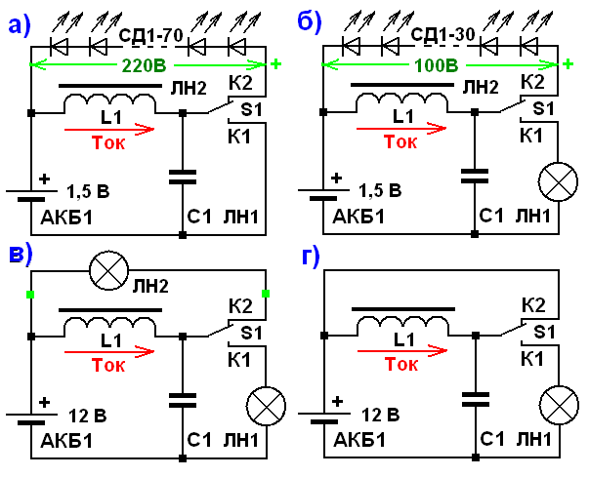

Рис. 6. Краткая схемная история моих, уже сделанных, экспериментов по теме ИНДУКТИВНО-РЕЗОНАНСНАЯ ЦИРКУЛЯЦИЯ ЗАРЯДА ПЕРВЕЕВА.
Контакты микрика S1 находятся в положении ТАКТ 2 – использование инерции разогнанного тока в соленоиде L1.
Внимание!
Не попадитесь. Эти схемы – чисто ЭКПЕРИМЕНТАЛЬНЫЕ! В них практически НЕТ (!) зарядного тока, идущего через АКБ. Реактивные токи циркулируют преимущественно только по верхнему контуру, и для АКБ достаётся мизер.

а) Схема для выжимания МАКСИМУМА мгновенной МОЩНОСТИ.
б) Схема для выжимания ОПТИМУМА мгновенной МОЩНОСТИ.
в) ПЕРЕХОДНАЯ схема для организации контролируемого (видимого) зарядного ТОКа для АКБ. Контроль – по вспышкам лампы ЛН2 или вольтметром между зелеными точками.
г) Схема для получения МАКСИМУМА зарядного ТОКа (контроль – только осциллографом на клеммах АКБ).

Описание схем: Схемы а) и б) – низковольтные (АКБ с напряжением 1,5 Вольт), схемы в) и г) – средневольтные (АКБ с напряжением 12 Вольт).
Конденсатор С1 одновременно и участвующий в резонансе, и НАКОПИТЕЛЬНО-ОТРАЖАТЕЛЬНЫЙ. L1 – соленоид-дроссель (первичка от сетевого трансформатора). S1 – микрик-переключатель. ЛН1 – НАГРУЗКА (лампа накаливания 6,3 Вольт, 0,3 А.
ЛН2 – ИНДИКАТОР наличия импульсов ЗАРЯДНОГО тока (лампа накаливания 2,5 Вольт, 0,15 А). СД1...70 и СД1…30 – индикационные светодиодные столбы из 70 и 30 сверхъярких светодиодов 5 мм, соответственно.

Схема а) позволила определиться с её возможностями по НАПРЯЖЕНИЮ. Я получил однозначно 220 Вольт в ИМПУЛЬСЕ. Такое напряжение создаёт РАЗОГНАННЫЙ по ТОКУ соленоид L1. Это напряжение остаётся на резонансно-отражательном конденсаторе С1. При переключении микрика в верхнее положение, за ВРЕМЯ его переключения (это ТОТ период, когда возникает РЕЗОНАНС), напряжение на этом конденсаторе УСПЕВАЕТ (!) подняться с НУЛЯ Вольт до 220 Вольт (когда контакты микрика находятся в нижнем положении (закоротка на массу), напряжение на конденсаторе С1 равно НУЛЮ). Это говорит о ХОРОШЕЙ добротности, как соленоида, так и самого резонансного контура – порядка 170 единиц).
Строго говоря, я не пробовал подставлять больше 70 светодиодов, чтобы увидеть, можно или нет снять с контура напряжение больше 220 Вольт. Мне и 220 Вольт – по уши!

Схема б) позволила определиться с её возможностями по работе на ОМИЧЕСКУЮ нагрузку, в частности на лампочку накаливания 2,5 Вольт, 0,15 Ампер. Естественно лампочка шаяла чуть-чуть, но светодиоды СД1…30 при переключении вспыхивали на всю свою яркость. Т.е. при ТАКОМ схемном построении все процессы (разряд и заряд АКБ) контролируемы ВИЗУАЛЬНО!
Увы, но наличие лампы накаливания РЕЗКО (примерно в 2 раза) затормозило РАЗГОН тока в соленоиде L1, и соответственно, его ЭНЕРГЕТИКИ (мощности) стало хватать лишь на создание напряжения в 90-100 Вольт на конденсаторе С1.

Схема в) показала, что ИНДИКАЦИОННО, режимы РАЗРЯД АКБ на нагрузку и ЗАРЯД АКБ от конденсатора С1 различаются, и очень СУЩЕСТВЕННО.
Так, в режиме разряда АКБ нагрузочная лампочка ЛН1 (6,3 Вольт, 0,3 Ампера) вспыхивает ЯРКО, но ЛН2 (2,5 Вольта, 0,15 Ампера) загорается лишь наполовину.
Однако, если задавать ПРАВИЛЬНУЮ СКВАЖНОСТЬ между периодами разряда и заряда, то обе лампочки светятся примерно одинаково.
Значит, ЕСТЬ некий оптимум СКВАЖНОСТИ, при котором ЭНЕРГОВЫДЕЛЕНИЕ в цепях разряда и заряда ОДИНАКОВО.
Иными словами, правильно задав скважность, можно получить ПОЛНЫЙ ВОЗВРАТ «израсходованного» заряда, обратно в АКБ.

НЕ ЗАБЫВАЕМ (!), что на ЛН2, ради ИНДИКАЦИИ используется ТА разностная ЧАСТЬ возвращаемой энергии, которая по идее должна доставаться самой АКБ.
ЛН2-то – это ОМИЧЕСКАЯ (рассирающая энергию) нагрузка в цепи ЗАРЯДА АКБ, т.е. это ПОМЕХА для полного возврата заряда в АКБ. На ЛН2 часть ЗАРЯДА превращается в обычное ТЕПЛО (свет) и БЕЗВОЗВРАТНО излучается.

Но!
Вот лампа ЛН1 – настоящая ПОЛЕЗНАЯ нагрузка «безвозвратно» (точнее – без потерь энергии ИЗ ЦЕПИ!) излучает ТУ ЭНЕРГИЮ, которая КОНВЕРТИРУЕМА – которая имеет свой ТОКОВЫЙ КАДУЦЕЕВ (индукционный) ЭКВИВАЛЕНТ (дубликат) в виде РАЗОГНАННОГО ТОКА в соленоиде-дросселе L1.

Схема г) – это уже ОБРАЗЕЦ идеологии циркулирования зарядов в электроцепи. Здесь индикации ЗАРЯДНОГО тока нет, т.е. нет ПОТЕРЬ ЭНЕРГИИ на индикаторе в такте зарядки АКБ. А свечение ЛН1 (нагрузки) индицирует, что в соленоиде-дросселе L1 происходит РАЗГОН ТОКА.
На базе этой схемы можно разработать ЗАРЯДОВЫЕ КАЧЕЛИ.

Зарядовые качели хороши тем, что позволяют избавиться от ТОРМОЗНОГО конденсатора С1. В вышеприведенных схемах он нужен НЕ ВСЕГДА. И, в некоторых случаях, он вообще на хрен НЕ нужен.
Я вставил его в схемы для того, чтобы ТОК в разогнанном соленоиде L1 НЕ ПРЕРЫВАЛСЯ. Переключения микриком – чрезвычайно МЕДЛЕННЫЕ, и поэтому в мгновения переключений, если нет С1, вся накопленная в L1, энергия мгновенно ИЗЛУЧАЕТСЯ обратно в среду – в вакуум. Соответственно, никакого возврата заряда в АКБ нет.

Я ТАССЮСЯ, Я УССЮСЯ!
Жизнь подкидывает ТАКОЙ (!) юмор, который возможен только У НАС!

Банку – ДОСТОЙНАЯ БЛАГОДАРНОСТЬ!
http://news.yandex.ru/yandsearch?cl4url=www.rbc.ru/rbcfreenews/54dda74f9a794772bcbc3fa1&lang=ru&lr=57

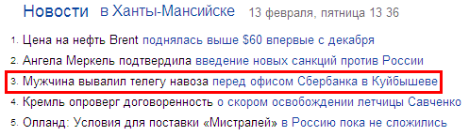

Рис. 7. ЖРИТЕ, СУКИ НЕНАСТЫТНЫЕ! Это – ВАША ОПАРЫШНАЯ еда!
Кстати, хорошо хоть то, что ГАВНО от скотины. Но, сдаётся мне, что скоро у входов в банки будут находить ЧЕЛОВЕЧЕСКОЕ ГАВНО, аккуратно насранное в качестве БЛАГОДАРНОСТИ всей нашей российской финансовой СИСТЕМЕ, сговняканной Гайдаром со своими приспешниками.

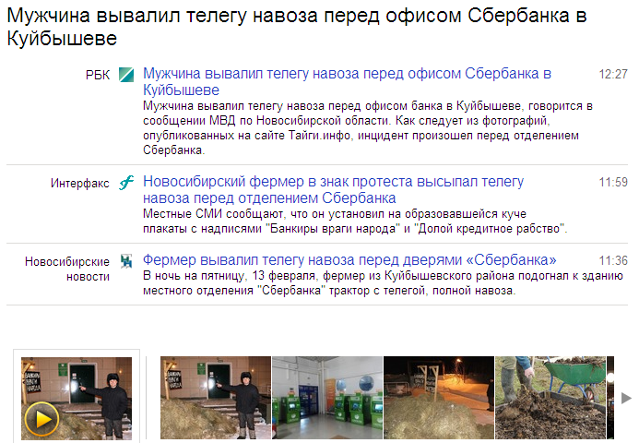

Рис. 8. МОЛОТОК, мужик! Юмор у тебя на месте! Ты – первый РОССИЯНИН, который СУМЕЛ лихо и с юмором, ДОСТОЙНО парировать поползновения своих финансовых ВЕРТУХАЁВ.
Таперя вся Россия будет ХОХОТАЛЬ…. И, может быть, начнёт ДУМАТЬ…. , типа, А не поставлены ли у нас в России ФИНАНСОВЫЕ институты, по своему статусу ВЫШЕ чем должно быть? Т.е. вместо того, чтобы ОБСЛУЖИВАТЬ экономику НАРОДНОГО государства, они просто ГРАБЯТ (обирают до нитки) НАРОД, в пользу СИОНа. И, тем самым довели экономику России до состояния РАЗРУХИ…

Раздел 2 Конденсаторные циркуляторы типа ПИПЕЦ – ПИфагор-ПЕрвеев-Циркулятор – (ПИПЕЛАЦ).

Ниже, схемы простейших СУПЕРДВОЕЧНЫХ зарядовых КАЧЕЛЕЙ - схемы КОНДЕНСАТОРНЫХ ЦИРКУЛЯТОРОВ ПЕРВЕЕВА, работающих на законе ЭПИП.

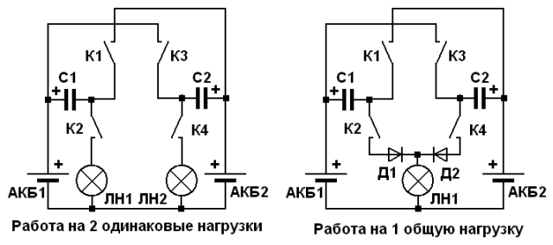

Рис. 9. КСЕ (КПД) этих схем – не выше 200%. Недостаток – много (4) ключей. Но все эти ключи работают в едином ритме – Синхронно срабатывают К1 и К4, в противофазе к К2 и К3. Драйвер для ключей не показан. Его запитка – либо отдельно, либо в параллель ЛН1 на правой схеме.
Эти схемы пока экспериментально НЕ проверены.

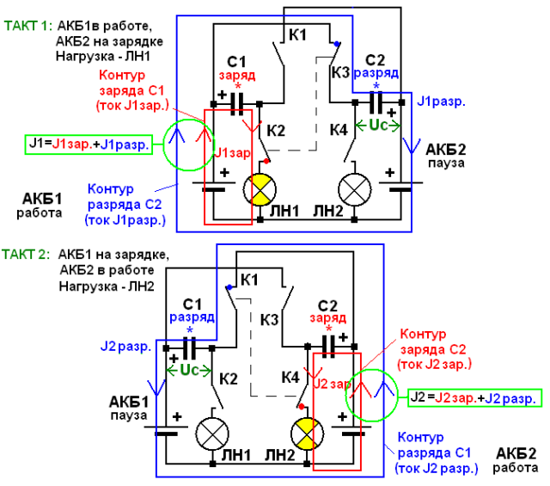

Рис. 10. Контуры действующих разрядно-зарядных токов через АКБ1 и АКБ2. В первом такте (верхний рисунок) активно работает АКБ1, создавая полезную мощность на ЛН1, и заряжая отражательный конденсатор С1. Одновременно, УЖЕ ЗАРЯЖЕННЫЙ (в предыдущем такте) конденсатор С2, включенный впослед с АКБ1, но встречно к АКБ2, создаёт в последней ЗАРЯДНЫЙ ток. АКБ2 в этот период находится в ПАУЗЕ (отдыхает, принимая в расслабухе на себя ЗАРЯД с С2).
Во втором такте всё АНАЛОГИЧНО.
Теоретический итог такой циркуляции зарядов в активно-реактивной цепи – выделение ПОЛЕЗНОЙ мощности (ЭНЕРГИИ) поочерёдно на активных (омических) нагрузках ЛН1 и ЛН2. При частоте переключения ключей 50 Герц и выше, свет, излучаемый лампочками будет казаться непрерывным.
Но самое важное – ЗАРЯД на АКБ1 и АКБ2 должен оставаться неизменным в течение неопределенно долгой работы схемы.
Мне самому не терпится проверить эту теорию на практике. Тем более, что она базируется на МОЁМ законе ЭПИП.

Работа схемы на ОДНУ общую нагрузку (правая схема с Рис.8) мало, чем отличается, от только что описанной. Разница лишь в том, что на нагрузке уже будет НЕ однополярная переменка, а «постоянка». Диоды Д1 и Д2 я поставил для того, чтобы левое и правое плечи схемы не мешали друг другу. Впрочем, можно обойтись и без них.

Обращаю ваше внимание на следующий факт:
Предложенная схема конденсаторного супердвоечного циркулятора НЕ имеет ОМИЧЕСКИХ сопротивлений в контурах разряда конденсаторов (в цепях зарядки АКБ). Соответственно, теоретически, реактивной энергии конденсаторов С1 и С2 некуда деваться, кроме, как в виде ЗАРЯДА оседать в АКБ. Ну, а горение ламп накаливания ЛН1 и ЛН2 (рассирание энергии во внешнюю среду в виде СВЕТА), всегда ИМЕЕТ (!) кадуцеев электрополевой дубль-эквивалент в виде заряда конденсаторов С1 и С2.

Повышение пенсионного возраста от Путина

http://news.yandex.ru/yandsearch?cl4url=rusnovosti.ru/posts/363886&lang=ru&lr=57

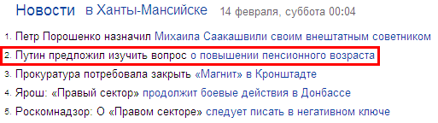

Рис. 11. Мафия в «безвыходном» положении. Госбюджет трещит по швам… а работать ради народа ОНА НЕ ЖЕЛАЕТ!
Типа пусть все «рушится в тартарары». На хрена (?) нам (им) какие-то заботы о ПОДЬЁМЕ экономики России? Нам и так неплохо!
В прошлом году вот, вывезли аж 157 миллиардов далляров за бугор. А НАРОД, а ЧТО народ (?) – пущай так и КУВЫРКАЕТСЯ в СОБСТВЕННОМ ДЕРЬМЕ и в НИЩЕТЕ! Мы вот наладим, временно прохудившиеся взаимоотношения с западом, и у нас СНОВА будет свой ТЫЛ. В любой критический момент мы можем СМЫТЬСЯ за бугор, и жить там дальше припеваючи.
Что мы зря, что ли ВОРОВАЛИ, ВОРУЕМ, и БУДЕМ ВОРОВАТЬ!
Поэтому, чтобы народу в головы не приходили дурные мысли, мы ОБЯЖЕМ его ЗАКОНОМ работать до последнего вздоха. Если нужно будет, то организуем на каждом предприятии собственное производственное ПОХОРОННОЕ БЮРО. А когда пенсионеров по возрасту не станет, возьмемся за молодняк – упраздним высшее образование, снизим возраст наступления взрослости… и, пущай молодняк с самых 12 лет трудится, зарабатывает деньгу на пропитание. А детские ИГРЫ мы через СМИ подадим, как ИДИОТСКОЕ развлечение, достойное всяческой ХУЛЫ. Но, в качестве альтернативы всучим им настоящие КАЛАШИ. Пущай играются, приобретают опыт битвы за жизнь в ДЖУНГЛЯХ российского реала – самого лучдчего реала на Земле, самого СПРовядЛИВОГО реала – кто наглее, бессовестнее и сильнее, тот и выживает.
САРВЕЙВАЛ – ВЫЖИВАНИЕ – БИТВА ЗА ЖИЗНЬ!

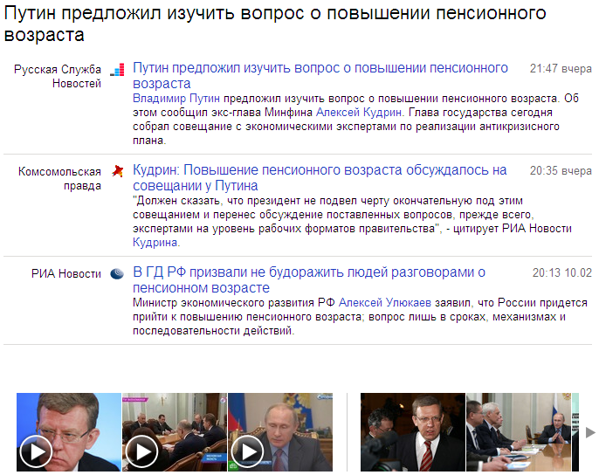

Рис. 12. А идиотам, которые будут надеяться ДОЖИТЬ до ПЕНСИОННОГО ВОЗРАСТА, мы поставим маненькую логическую ловушку – поднимем (ЗАКОННО! Благо на это у нас есть ВЛАСТЬ и ПОЛНОМОЧИЯ) возраст выхода на пенсию, и покажем, что на западе уже давно возраст выхода на пенсию намного выше чем в России. А мы в этом деле ОТСТАЁМ…
Когда (?) идиоты ДОГАДАЮТСЯ (и догадаются ли!) сравнить (сопоставить) продолжительность жизни и условия жизни граждан западных стран с россиянами – это вопрос долгий.

Буквально день-два назад я написал о том, что пенсионный возраст для нынешнего МОЛОДНЯКА КРС будет ЗАДРАН (см. середину главы), и вот те на (!). Отклик рептилоидной Ноосферы пришел МГНОВЕННО.

А вот цитата из Главы 180, на которую с небольшим запозданием тоже пришел отклик Ноосферы. Но – уже от технократической Ноосферы.

Цит. Причем, эта акция САМОСТОЯТЕЛЬНАЯ (никак НЕ связанная с санкциями по Украине!), РАЗВЕДЫВАТЕЛЬНАЯ (!).
Смысл – ПРОВЕРИТЬ, является ли Россия (?) достойным конкурентом международному СИОНу в условиях НОВОЙ западной ПАРАДИГМЫ ЖИЗНИ – в условиях широкого использования СЕ-ТЕХНОЛОГИЙ.
Запад-то УЖЕ НАКОПИЛ необходимый ЗАДЕЛ теории и практики для широкого внедрения СЕ-технологий в жизнь. Т.е. он УЖЕ УМЕЕТ жить БЕЗ энергоносителей. Кон.цит.

Ноосфера заявила, что компания ЭППЛ разрабатывает секретный проект электромобиля.

Электромобиль от Эппл
http://news.yandex.ru/yandsearch?cl4url=tass.ru/nauka/1767592&lang=ru&lr=57

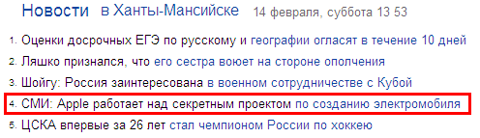

Рис. 13. В отличие от ДУТОГО (лапша на УХИ!) проекта Ё-МОБИЛЬ от Прохорова М., этот проект БУДЕТ РЕАЛИЗОВАН. Ибо у запада УЖЕ ЕСТЬ всё, что нужно для этого.

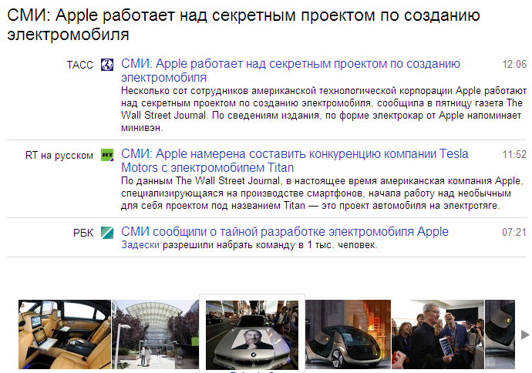

Рис. 14. Вопрос: НУ, НА ХРЕНА (?) секретить «обычный» электромобиль? На западе обычные электромобили уже ДАВНО (!) колесят по дорогам.
Так, что ребятки, ГОТОВЬТЕСЬ.
Спрос на нефть и газ, уже НИКОГДА НЕ ВЕРНЕТСЯ до своих рекордных уровней. Разве, что, будет недолгий всплеск, связанный с проблемами технической переоснастки предприятий забугорья под СЕ-технологии (связанный с проблемами ПЕРЕХОДНОГО периода).
А мы так и останемся в ЖОПЕ, сидя на энергоносителях, как дурак на махорке.
РАЗРУХА в стране – это ГАРАНТИЯ такого нашего положения.
Поэтому, ПОКА НЕ ПОЗДНО (!) измените такое КАТАСТРОФИЧЕСКОЕ положение в России на (хотя бы…) более приемлемое.

Кстати!

Т.н. американская СЛАНЦЕВАЯ РЕВОЛЮЦИЯ является ложным ДУТЫМ ПУЗЫРЁМ – идеологической НАЖИВКОЙ для российского «истеблишмента». И эти ИДИОТЫ, как ЖИРНЫЕ КАРАСИ (!) тут же ЗАГЛОТИЛИ такую лакомую ИДЕОЛОГИЧЕСКУЮ наживку (червячка).
С помощью малоприбыльной СЛАНЦЕВОЙ НЕФТИ американскому бизнесу НИКОГДА (!) не занять никакой, экономически оправданной, ниши в сфере добычи и использования энергоресурсов. Как СЫРЬЁ для химпромышленности США такая нефть, ДА, вполне КОНКУРЕНТНОСПОСОБНА. Но, это – в будущем, и на ИХ территории.

А сейчас, нашим властям и СМИ, ОЧЕНЬ УДОБНО и ПОДРУЧНО (!) объяснять НАМ (народу), что США лезут в мировую политику, чтобы ПРОДВИНУТЬ свою ДОРОГУЮ нефть на международный рынок энергоресурсов. Это – идиотские ВЫДУМКИ наших БЕЗМОЗГЛЫХ политиканов, дабы выглядеть ШИБКО ВУМНЫМИ.
Типа, ИЩИТЕ во всём экономические интересы США.
НЕТ, РЕБЯТКИ!
У США претензии ПОКРУЧЕ!

У них суперзадача – ослобонить мир от ФАШИСТВУЮЩИХ РЕЖИМОВ в разных странах.
Правда, делают они эту миссию ВАРВАРСКИМ ПУТЁМ – ОГНЁМ И МЕЧОМ (СИОН, с времён КРЕСТОВЫХ походов, другого способа НЕ ЗНАЕТ!).
Естественно у них получается ОЧЕНЬ ПЛОХО. Плюс, внутри США портится (протухает) своя настоящая ДЕМОКРАТИЯ (она у них БЫЛА, и была НЕПЛОХАЯ! Но, сейчас вытесняется МАФИОЗНЫМИ ЗАМАШКАМИ, превращаясь в подобие нашей ДЕРЬМОКРАТИИ).

*

На очереди теоретические разборки со схемами, имеющими КСЕ гораздо ВЫШЕ, чем 200% - на базе закона ЭМИФ.

Но! Сначала проиллюстрирую общеизвестный принцип - ЖИВОЕ тянется к ЖИВОМУ, ДОБРО тянется к ДОБРУ, ДЕРЬМО тянется к ДЕРЬМУ…..
Это ПЕРВАЯ часть логики.
Однако есть и ВТОРАЯ часть этой логики:

Духовные отморозки ползут либо в МЕНТЫ, либо в БАНДИТЫ, огузочные любители РЫБЫ ползут либо в РЫБНАДЗОРЫ, либо в БРАКОНЬЕРЫ, а, слабые духом, карячатся либо в СВЯЩЕННИКИ, либо в ГРЕШНИКИ.

Хакеры Касперского ловят штатовских хакеров

http://news.yandex.ru/yandsearch?cl4url=www.interfax.ru/world/424566&lang=ru&lr=57

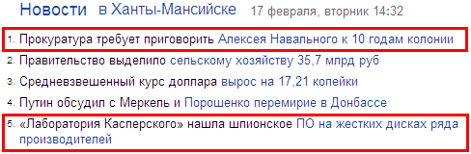

Рис. 15. По п.1 (про А.Навального) скажу следующее: КТО такой А.Навальный, и ЧЕМ (?) он заслужил такую НЕМИЛОСТЬ российских властей, я до сих пор НЕ ЗНАЮ! А ведь, СТАРАЮСЬ понять в чем дело…. по той АРХИСКУДНОЙ информации, которая доходит до нас (до народа). Ситуация точно такая же, как и несколько лет назад, с «Пусси риот».
Базара МНОГО, но НЕПОНЯТНО про что….
Люди! СМИ!
Вы хоть ОБЪЯСНИТЕ в чём дело! Ведь для этого у вас ЕСТЬ (!) ваши инструменты - ТЕЛЕВИДЕНИЕ, ГАЗЕТЫ и РАДИО.
Наверное, Навальный – это современный РОССИЙСКИЙ ГЕРОЙ (типа Е.Пугачева), раз власти так его охаживают. А может быть это поп ГАПОН – наемный провокатор….
Кто-нибудь, ОБЪЯСНИТЕ, почему МОСКАЛИ, так вошкаются с ним….
Куда он зовёт, кому угрожает и т.д.
Может, он просто УВЕЛ БАБУ у презика Буркина Фасо?
И теперь ФСБ, ГРУ, МО, и МВД, плюс все СМИ, плюс ПЯТАЯ колонна, плюс все праздно развлекающиеся, стараются УПРЯТАТЬ его за решетку, дабы не маячил и не смущал бабу.

А по п.5 скажу следующее:
Касперский и его гоп-компашка НЕ открыли ничего нового! ТАК и ДоЛЖНО быть!
Если женщина рассекает БЕЗ ТРЮССЕЛЕЙ и ВЕРТИТ ЖОПОЙ, то это ГАРАНТИЯ 120%, что её, при первой же возможности, ОТДЕРУТ, как сидорову козу во все дырки.
САМА ПРЕДЛАГАЕТСЯ!
Так и с винчестерами: Раз НЕТ ЗАЩИТЫ – ПЛАТИ информацией.

Скажу БОЛЬШЕ:
Теперь Касперскому нужно залазить в ТОПОЛОГИЮ процессоров внутри компьютеров. ТАМ – НЕОБОЗРИМОЕ ПОЛЕ для СХЕМНЫХ шпионских ЗАКЛАДОК.
Это же всё – КРИПТОЛОГИЯ. И она НЕ СТОИТ НА МЕСТЕ, в отличие от лаборатории Касперского, которую интересовала и интересует лишь КОММЕРЦИЯ.
Это СЕЙЧАС, когда в мире бушует ШПИОНСКИЙ скандал, по видимому, ФСБ дала задание лаборатории, выяснить по каким техническим каналам происходит утечка СрАТЕГИЧЕСКИ важной информации с компов правительства.
Очередная ПУГАЛКА для народа, запущенная для иллюстрации тезиса о том, что за океаном (в США) Барак Обама точно знает (!) какого цвета (или в горошек) обосранные трюсселя у каждого гражданина (гражданки) России.

Мне на такой поворот дела АБСОЛЮТНО НАСРАТЬ! Если надо, то свои, немного поношенные, трюсселя я просто ПОДАРЮ любому желающему, в т.ч. и любому презику.
А лаборатории Касперского я бы порекомендовал заняться ТЕМИ НАШИМИ ХАКЕРАМИ, которые беспрепятственно лазят по БАЗАМ ДАННЫХ разных сетевых НАРОДНЫХ служб и потом ГРАБЯТ лопоухих, через БАНКОМАТЫ, или лезут на сайты, и т.д. и т.п. Здесь проблем – МОРЕ РАЗЛИВАННОЕ!
И здесь пользы от их лаборатории будет ГОРАЗДО БОЛЬШЕ!

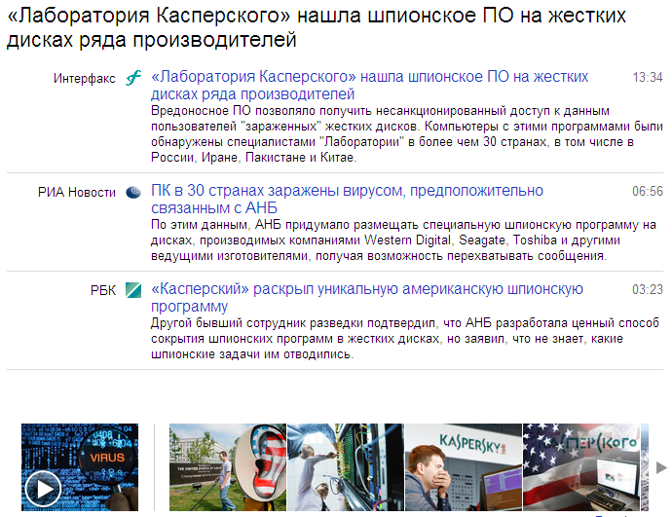

Рис. 16.
Вместо того, чтобы выпускать и продавать в России СВОИ (собственной разработки) безопасные (без шпионских закладок всякого рода) компьютеры, мы (государство) ВСЕГДА (!) будем иметь обязанность искать такие закладки в ИНОМАРКАХ. Мы ОБРЕЧЕНЫ на это!
Но, для того, чтобы выпускать СОБСТВЕННЫЕ компьютеры, нам нужно ОБОГНАТЬ (!) нынешнюю Америку в ИНФОРМАТИКЕ, лет на 40-50, как минимум.
Это (шпионские закладки) – НОРМА нынешних международных отношений:
НАСЕРИ в КАРМАН своему торговому другу, вперёд, чем ОН НАСЕРЕТ ТЕБЕ.
Такова СИОНская НАТУРА межгосударственного уровня – ничего не попишешь.

Мы (Россия) в этом вопросе – тоже СОВСЕМ НЕ АГНЦЫ!
Помнитя (?) шумиху 90х в связи со строительством и вводом в эксплуатацию ТРАНСРОССИЙСКОЙ волоконно-оптической МАГИСТРАЛИ «запад-восток».
Ну, построили мы её, и ЧТО?
Вбухали огромные средства, почти развалив существовавшую систему релейных магистралей, в расчёте, что новой магистралью будут пользоваться все иностранные телекоммуникационные компании соседних стран. И ПЛАТИТЬ НАМ за это ОГРОМНЫЕ ДЕНЬЖИЩИ!
Увы, они ОТКАЗАЛИСЬ от наших МЕДВЕЖЬИХ УСЛУГ, когда ПОНЯЛИ, что на каком-то дальневосточном участке, длиной около 20 км, мы ПОНАСТАВИЛИ ШПИОНСКОЙ контролирующей АППАРАТУРЫ СТОЛЬКО (!), что у них глаза на лоб повылазили…

В эту же тему: Вы же все ПРЕКРАСНО ЗНАЕТЕ (!), что ЛЮБОЙ журналист-международник – это АГЕНТ ФСБ (ГРУ, ЦРУ) работающий под прикрытием официального названия должности (профессии).
Они – просто ЖИВЫЕ ЗАКЛАДКИ, и ВСЁ!

А, Навальный-то, всё же (?) – КТО ОН? Борец за свободу товарищ Ленин, или поп Гапон?

Дополнение от 18 февраля 2015 г.

Раздел 3. Индуктивные циркуляторы типа ПИПЕЦ – ПИфагор-ПЕрвеев-Циркулятор – (ПИПЕЛАЦ).

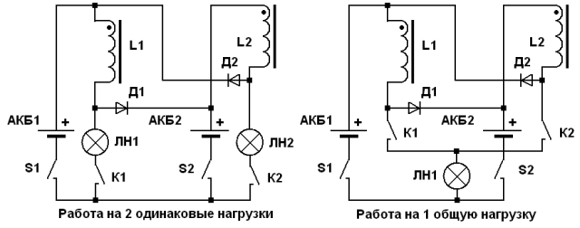

Рис. 15. КСЕ (КПД) этих схем теоретически м.б. любым. Но, для практики - максимум в районе 300-500%. На то есть ряд причин.
Недостаток – склонность к саморазгону. Достоинство – минимум ключей (2). Ключи работают в противофазе. Драйвер для ключей не показан. Его запитка – либо отдельно, либо в параллель ЛН1 на правой схеме. S1 и S2 – включатели АКБ.
Эти схемы пока экспериментально НЕ проверены.

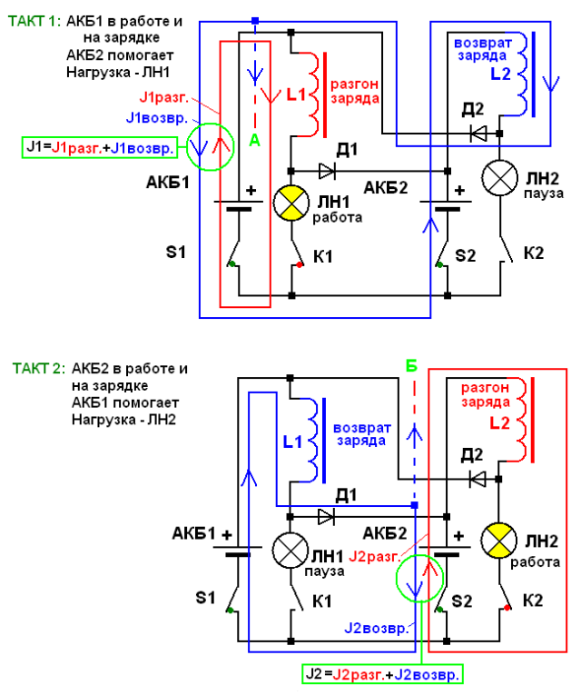

Рис. 16. Контуры действующих разрядно-зарядных токов через АКБ1 и АКБ2. В обоих тактах активно работают обе АКБ, создавая полезную мощность поочередно на ЛН1, ЛН2, и так же поочередно разгоняя ИНДУКЦИОННЫЕ заряды в L1, L2. Синхронно, УЖЕ РАЗОГНАННЫЕ заряды (в предыдущем такте) и тоже поочерёдно, отдают свою ЭНЕРГИЮ РАЗГОНА в качестве восстанавливающей (зарядной) на АКБ1 и АКБ2. Таким образом, обе АКБ находятся в работе постоянно. Но, хитрость ТАКОЙ схемы организации получения СЕ, в том, что в ней происходит раскачка ЭДС АКБ и соленоидов, таким образом, что суммарные ТОКИ через сами АКБ минимальны.

Таким образом, в данных схемах акцент смещен на возвратные (РЕАКТИВНЫЕ!) токи. Я НАМЕРЕННО (!) дал вам ЭТОТ вариант схемы индукционного ПИПЕЛАЦА. В ней СУТЬ самозапитки БЕЗ АКБ (АКБ нужны лишь как ЗАПАЛЫ).

Теоретический итог такой циркуляции зарядов в активно-реактивной цепи – выделение ПОЛЕЗНОЙ мощности (ЭНЕРГИИ) поочерёдно на активных (омических) нагрузках ЛН1 и ЛН2. При частоте переключения ключей 50 Герц и выше, свет, излучаемый лампочками будет казаться непрерывным.
Но самое важное – ЗАРЯД на АКБ1 и АКБ2 должен оставаться неизменным в течение неопределенно долгой работы схемы. Более того, АКБ можно ВЫКИНУТЬ из работы. Они нужны только для ПУСКА схемы в рабочий режим.
Естественно, нужны будут некоторые УСЛОЖНЕНИЯ схем. Но это – уже вопрос из ДРУГОЙ ОПЕРЫ.

Работа схемы на ОДНУ общую нагрузку (правая схема с Рис.15) мало, чем отличается от, только что описанной. Разница лишь в том, что на нагрузке уже будет НЕ переменка, а «постоянка».

А сейчас имеет смысл поразбираться со схемами типа РАША ПИПЕЦ (Российский ПИДЗЕЦ) на базе МОЩНЫХ ЛЯМБДА-ДИОДОВ на ПОЛЕВЫХ транзисторах или биполярниках.
И, что-то (или КТО-ТО!) подсказывает мне, что у меня уже ДАВНО (!) есть СОБСТВЕННАЯ (!) схема такого ЛЯМБДА-ДИОДА на биполярных транзисторах. Её название – КОНСИМТРОН (см. Глава 100, сайт МАШИНХЕД).

Краткий гуманитарный комментарий к дальнейшей теме:

10 февраля во сне, Ноосфера дала почитать мне русскоязычную газету из БУДУЩЕГО. Дата НЕ конкретизировалась. Я БЕГЛО пробежался по страницам газеты.

Ребятки! НИЧЕГО ХОРОШЕГО!
На арийской территории, России, как ГОСУДАРСТВА – НЕТ. Народ – БЫДЛО ЗАЧУХАННОЕ. Но жизненные условия СНОСНЫЕ. Работа НЕ обременительная, но ТУПАЯ до опидзенения (пялиться в монитор компа, и сводить две светящиеся точки в одну!). Власть является ПОДРАЗДЕЛЕНИЕМ международного СИОНа. О нынешней России вспоминают, как о ФАШИСТСКОМ УМОПОМРАЧЕНИИ арийской части цивилизации.

В энергии НЕТ недостатка – везде СЕ.
Общеземная цивилизация поделена на ЗОНЫ: развитые, развивающиеся, и слабые, государства. Имеются и МУЗЕЙНЫЕ анклавы – зоны ЮМОРА, зоны иронии над прошлым.
Арийская территория имеет название АЗЕВРАРИЯ. Она ОБУСТРОЕНА. Природные ресурсы Азеврарии используются достаточно разумно. Войн в мире нет. Но, зато действуют жестокие ПОЛИЦЕЙСКИЕ законы. Каждое жилое и производственное помещение во всём мире делается по единой технологии – со стенами из сенсорного композита, который является одновременно и видеокамерой (их СОНМОМ) и микрофоном и дисплеем. И всё это схвачено единой системой кодированной ФАЗОВОЙ связи (что-то типа Интернета, только БЕЗ спутников и систем связи) на базе т.н. стоячих волн. Система в руках международного правительства.

Наказанием со стороны мировой полиции является дистанционный прицельный ОТЪЁМ ЗДОРОВЬЯ у индивидуёв в МИРОВОЙ ФОНД ЗДОРОВЬЯ, через т.н. геопатогенные влияния.
Этот ВЕРТУХАЙСКИЙ «бизнес» - ведущий, т.к. через него финансово-идеологическая элита имеет возможность подкачки своего здоровья, и жить сколько хочет.
Ну, и т.д.

Короче – ПОЛНЫЙ ПИПЕЦ (ПИДЗЕЦ)!

Прочитав эту газету, я не понял ОДНОГО: КАКОЙ (?) вариант текста из будущего предьявила мне Ноосфера – РЕАЛЬНО ЕДИНСТВЕННЫЙ, или АЛЬТЕРНАТИВНЫЙ – ВИРТУАЛЬНЫЙ….
И, под конец, вроде как маячила мысль: РУЛЬ ВЫБОРА в РУКАХ – у ВАС, у ЧЕЛОВЕЧЕСТВА, причем у КАЖДОГО ИНДИВИДУАЛЬНО.
Типа, сама природа НАСТРОЕНА на, только и только (!) пассивное следование, согласно НАШЕМУ ИНДИВИДУАЛЬНОМУ ВЫБОРУ….

Так, что, НЕ уважаемые мной (!) российские «МЕЧТАТЕЛИ», голубой вертолет с миллионом эскимо к вам НЕ ПРИЛЕТИТ НИКОГДА!
Но, вы САМИ можете сговнякать этот миллион эскимо своими СОБСТВЕННЫМИ РУКАМИ.
Если ЗАХОТИТЕ….
И будете ОБЖИРАТЬСЯ своими ЭСКИМО, как малые дЭтишки пятилетнего возраста….

Да!
Чуть не забыл! Вторым видом наказания в будущем, будет насильное межполовое РАЗДЕЛЕНИЕ и СТЕРИЛИЗАЦИЯ. Будет и лишение родительских прав. Будут т.н. ПОДРАСТАЮЩИЕ ЛЕГИОНЫ – мирогосударственные зоны обитания и обучения молодняка КРС основам СИОНской СПРАВЕДЛИВОСТИ.
Самым жестоким видом стерилизации будет КАРМИЧЕСКАЯ ЧИСТКА («КАРМ КЛИН»)– хирургическое удаление первичных половых принадлежностей у мужчин и женщин, преступивших порог практикуемой морали. В итоге появятся поколения ХИРУРГИЧЕСКИХ УНИ (по русски – ОНО - бессексуальных, лишенных возможности ИНКАРНИРОВАТЬ, то ли людей, то ли животных) – самого низшего человеческого «сословия», согласного на всё. Их будут называть ДЖОБ МИТ (рабочее мясо).
Межполовое разделение, как наказание, выразится в виде военизированных зон ПОЛОВОГО ОТДЫХА («СЕКС РЕЛАКС» - по нынешнему – в виде ТЮРЕМ). Режимы в этих зонах будут вполне СНОСНЫМИ.
Но! За любое гомосексуальное преступление будет ЕДИНОЕ наказание – КАРМИЧЕСКАЯ ЧИСТКА.

Видимых ВЕРТУХАЕВ (полисменов) нигде НЕ БУДЕТ. Все функции НАДЗОРА, и ПОДДЕРЖАНИЯ порядка в обществе будут закреплены за компьютерной системой с названием ЭКОБИОЧИСТОТА – «БИОСТЕРИЛ» (аналог СТАРШЕГО БРАТА), работающей от сенсорных СТЕН всех строений для жилья и производства.
Нарушители (типа, преступники) будут автоматически блокироваться на месте преступления с помощью дверных и оконных замков. Плюс – ФАЗОВАЯ ПАРАЛИЗАЦИЯ (замораживание во времени).
После разблокировки они будут обязаны самостоятельно надеть наручники, спецбраслет, и информационное табло с надписью «ПРЕСТУПНИК» (чуть не написал «ПАРТИЗАН») на себя, и… явиться в ближайший полицейский участок. За невыполнение этих правил – ЕДИНОЕ наказание: СМЕРТЬ – робот-киллер, выполнит свою работу быстро и чётко. Не успеешь оглянуться и ты, с дыркой в чугунке, уже упакован в пластиковый пакет, и внутри тела робота оттранспортирован в печь ближайшей топки-крематория. Похоронят тебя (твой прах) со всеми «почестями» – на свалке. Ты станешь МУСОРОМ, точнее – УДОБРЕНИЕМ для сельхоззон.

Ребятки!
Я, если вспомню ВСЁ, что я вычитал в этой газете из будущего, то вам ЖИТЬ НЕ ЗАХОЧЕТСЯ!
Но, вам НИКУДА НЕ ДЕВАТЬСЯ!
КУДА вы на Х!Й денетесь?

Вы же все, ВНУТРИ общеземной ЖЕЛТОЙ ПОДВОДНОЙ ЛОДКИ (дурдомика), находящейся в ВЕЧНОМ ПОГРУЖЕНИИ. И вы – хоть усеритесь (!), но, как и все остальные живущие (живые существа) являетесь ИНКАРНИРУЮЩИМИ сущностями. Это бесплатный ДАР ПРИРОДЫ.

Так, что вы, хотите или не хотите (никто вас об этом НЕ спросит!), но, в одной из следующих инкарнаций, ПОПАДЁТЕ (!) в это ДУРАЦКОЕ БУДУЩЕЕ.

Пока у ВАС ещё ОСТАЛСЯ ШАНС ИЗМЕНИТЬ направление бытия, и выбрать ДРУГОЕ БУДУЩЕЕ – НОРМАЛЬНОЕ, БЕЗ СИОНистких ФАШИСТОВ.

Кстати! В 1917 году Россия сделала ПЕРВУЮ попытку воспользоваться ШАНСОМ изменить БУДУЩЕЕ в лучшую сторону. Но, в исполнении ПРОЛЕТАРИЕВ (пролетающих!) получилось у неё КОРЯВО и ненадолго – на 70 с небольшим, лет.
Какое лучшее будущее может быть спустя 100 лет, этого я не знаю….
Но, ПРЕДПОЛАГАЮ, т.к. знаю его ИМЯ - СОЛЯРИСТИКА (по русски – ДУХОВНОСТЬ).

Блин!
Однажды, я уже писал о наших придурках в РАДИОЭФИРЕ (сюжет о включении фазового вибрато на одном из каналов ФМ).
Сегодня – 18 февраля 2015 г. обнаружил, что ДУРНОЙ ПРИМЕР ЗАРАЗИТЕЛЕН!
Слушаю радиоканал ХИТ-ФМ. Ди-джей – придурок, включил ДИКОЕ ЭХО на всю транслируемую программу. Звук РАЗМАЗАЛСЯ во времени, приобрёл НЕЕСТЕСТВЕННОЕ – ИЗВРАЩЕННОЕ звучание, как в аэродинамической трубе.
А вы говорите, что Россия – это НЕ дурдом…

(Продолжение следует).

Материал подготовлен к публикации 04 февраля 2015 г.
Материал опубликован 12 февраля 2015 г.
Дополнения – февраль 2014 г.

Вернуться к оглавлению книги

